МІНІСТЕРСТВО ОСВІТИ І НАУКИ УКРАЇНИ
ЗАХІДНОУКРАЇНСЬКИЙ НАЦІОНАЛЬНИЙ УНІВЕРСИТЕТ

Соціально-гуманітарний факультет
Кафедра психології та соціальної роботи

РОМАШКО Олена Вікторівна

«ВПЛИВ СОЦІАЛЬНОЇ САМОЇЗОЛЯЦІЇ ПІД ЧАС ПАНДЕМІЇ КОРОНОВІРУСУ COVID-19 НА ПСИХОЕМОЦІЙНИЙ СТАН ЛЮДИНИ»

Спеціальність 053 Психологія
освітньо-професійна програма «Психологія»

кваліфікаційна робота за другим (магістерським) рівнем вищої освіти

Виконала:
Магістр групи ПСзмчн-21
Ромашко Олена Вікторівна

Науковий керівник
Канд. Психол.н. доцент
Гірняк Галина Степанівна

Тернопіль – 2022
ЗМІСТ

ВСТУП………………………………………………………………………………3
РОЗДІЛ 1. ТЕОРЕТИЧНІ ЗАСАДИ ВИВЧЕННЯ ПРОБЛЕМИ ЕМОЦІЙНИХ СТАНІВ ЛЮДИНИ……………………………………………...6
1.1. Аналіз основних категорій і понять, що характеризують психоемоційну сферу особистості……………………………………………………………………6
1.2. Форми, види та рівні емоційних переживань………………………………..14
Висновки до розділу 1…………………………………………………………….20
РОЗДІЛ 2. ЗАГАЛЬНА ХАРАКТЕРИСТИКА ПСИХОЛОГІЧНИХ НАСЛІДКІВ ВИМУШЕНОЇ СОЦІАЛЬНОЇ САМОІЗОЛЯЦІЇ…………….21
2.1. Різновиди соціальної ізоляції, їх причини та критерії розмежування……..21
2.2. Формопрояви впливу соціальної самоізоляції на психоемоційний стан людини………………………………………………………………………………25
Висновки до розділу 2…………………………………………………………….29
РОЗДІЛ 3. ЕМПІРИЧНЕ ДОСЛІЖДЕННЯ ВПЛИВУ СОЦІАЛЬНОЇ САМОЇЗОЛЯЦІЇ ПІД ЧАС ПАНДЕМІЇ КОРОНОВІРУСУ COVID-19 НА ПСИХОЕМОЦІЙНИЙ СТАН УКРАЇНЦІВ…………………………………..31
3.1. Методика та організація дослідження психоемоційних станів дорослої вікової групи………………………………………………………………………..31
3.2. Кількісний аналіз та якісна інтерпретація результатів дослідження………32
3.3. Система практичних рекомендацій щодо саморегуляції психоемоційних станів під час соціальної самоізоляції…………………………………………….41
Висновки до розділу 3…………………………………………………………….48
ВИСНОВКИ………………………………………………………………………..50
СПИСОК ВИКОРИСТАНИХ ДЖЕРЕЛ……………………………………….52

ВСТУП

Актуальність дослідження. Актуальність даної теми полягає в тому, що пару років тому ми зіткнулися з тим, що велика кількість людей опинилася в умовах вимушеної соціальної ізоляції, а саме - на карантині під час поширення коронавірусної інфекції COVID-19. Під час вимушеної ізоляції психічний стан населення значно погіршився. Соціальна ізоляція стала причиною загальної депресії населення, та, незважаючи на пом’якшення деяких обмежень, чимало людей відчували стрес та тривогу навіть через необхідність виходити з самоізоляції. Людей на ізоляції можна поділити на два типи: одні зупинилися та насолоджуються вільним часом та домашнім затишком, а інші не знаходять собі місця і хочуть якомога швидше повернутися до звичного ритму життя. Але і в першому і в другому випадках самоізоляція негативно позначиться на психічному і фізичному здоров’ї людини. Закордонні та українські науковці почали частіше досліджувати вплив ізоляції на психічне здоров’я та робити висновки, що під час соціальної самоізоляції психічний стан особистості значно погіршується, а в багатьох випадках, навіть, зникає інтерес до життя. Психічний стан людини залежить від його емоцій та переживань, а емоції, в свою чергу, можуть істотно впливати на процес діяльності особистості. Тому в цій роботі так широко розкривається поняття емоцій. Щоб допомогти людям вийти з різних негативних емоційних станів, треба усвідомити які емоції виникли при цьому стані, що вони спровокували і як з цього стану вийти.
Переживаючи досвід соціальної ізоляції нарівні з суспільством і розуміючи важливість адаптації людини до нової реальності було вирішено дослідити дану тему більш детальніше.
Мета дослідження – є вивчення специфіки емоційних переживань людини в умовах соціальної ізоляції. Для досягнення мети було поставлено такі завдання:
1. Розглянути теоретичні засади вивчення проблеми емоційних станів людини.
2. Дати характеристику психологічних наслідків вимушеної соціальної самоізоляції.
3. Зробити дослідження впливу соціальної самоізоляції під час пандемії коронавірусу COVID-19 на психоемоційний стан українців.
У першому розділі ми зробимо аналіз основних категорій та понять, що характеризують психоемоційну сферу особистості та розглянемо форми та види емоційних станів та переживань. У другому розділі - розглянемо різновиди соціальної ізоляції, їх причини та критерії розмежування та проаналізуємо вплив соціальної самоізоляції на емоційний стан людини. У третьому розділі проведемо дослідження психоемоційних станів дорослої викової групи, зробимо аналіз результатів дослідження та запропонована система практичних рекомендацій щодо саморегуляції психоемоційних станів під час соціальної самоізоляції.
Об’єкт дослідження – емоційний стан людини в соціальної самоізоляції.
Предмет дослідження – специфіка емоційних переживань в умовах соціальної ізоляції.
В роботі використовувалися методи теоретичного та емпіричного дослідження. Теоретичні методи – це систематизація матеріалу, класифікація та науковий аналіз. Емпіричні методи – це анкетування, узагальнення та опис результатів дослідження.
Вчені всього світу продовжують дослідження того, як пандемія та карантин психологічно вплинули на людське життя. Розглядаючи дослідження з деяких куточків світу, вчені визначають, що людство по різному реагує на COVID-19. Це залежить від якості життя та рівня освіти, тобто кожна національність має свій рівень соціально-економічного розвитку та зрілості особистості. На сьогоднішній день опубліковано більше трьох тисяч досліджень про те, як перебування на карантині позначається на психічному здоров’ї людей. Втім, до короновірусу, ще ніколи на карантині не опинялося така велика кількість людей одночасно.
На початку карантину, в соціальних мережах та на інших інтернет ресурсах, стали проводити опитування , різних за характером, походженням, метою та оформленням. На основі цих опитувань науковці проводять дослідження та роблять висновки.
В Україні теж проводили дослідження та соціальні опитування під час першої та другої хвилі. Порівнюючи результати опитувань двох хвиль було помітно незначне зростання тривожності, втоми і безсоння. Рівень депресії та паніки залишилися на тому ж місті. В дослідженні враховували вік, гендер, комунікацію, рівень довіри та відчуття щастя.
Результати дослідження можна використати на практиці, а саме: якщо розуміти, як соціальна самоізоляція впливає на людей, які вона викликає емоції та переживання, можна застосувати певні методики для виходу з негативного емоційного стану.

РОЗДІЛ 1.

ТЕОРЕТИЧНІ ЗАСАДИ ВИВЧЕННЯ ПРОБЛЕМИ ЕМОЦІЙНИХ СТАНІВ ЛЮДИНИ

Аналіз основних категорій і понять,

що характеризують психоемоційну сферу особистості
Людина діє та живе в реальному світі. У процесі своєї діяльності вона не тільки пізнає навколишній світ та природу, в неї ще складаються певні стосунки з суспільством, з групами людей або окремими людьми. У свідомості кожної людини відображається реальний світ у всій його різноманітності.
Людина активно впливає на зовнішнє середовище та пізнає його. Вона суб'єктивно переживає своє відношення до явищ та предметів реального світу. Та сфера психіки, яка зв'язана з переживанням людиною свого відношення до дійсності, до людей, з якими вона спілкується, називається емоційною сферою, сферою емоцій та почуттів [1]. Емоцій та почуття можуть бути різноманітними. Наприклад, почуття любові матері до дитини, почуття любові до Батьківщини, почуття радості, коли робиш справу корисну для суспільства. До емоційної сфери належать численні стани, переживання; радість, хвилювання, повага, горе, захоплення тощо [1].
Психоемоційну сферу особистості становлять емоції, почуття та прояви, з якими вони пов’язані. Поняття почуття і емоції близькі, але іноді їх варто розрізняти. Почуття – ширше поняття, а емоція лише прояв почуттів (А.В. Петровський Г.С. Костюк). Розглянемо біль детальніше поняття емоції та почуттів.
Почуття – психічний стан людини, яке має яскраво виражений предметний характер і відображає наявне у людини ставлення до предметів і явищ навколишнього світу. Почуття виникають і розвиваються в процесі засвоєння людиною культурно – історичного досвіду. Виникнення і розвиток почуттів людини – це індивідуальний процес, який залежить від наявної у людини системи цінностей. Залежно від спрямованості почуття поділяють на моральні, інтелектуальні й естетичні. Іноді їх ще називають вищими почуттями. Прояв вищих почуттів можна побачити у художній творчості. Багато авторів приділяють цьому чималу увагу. За змістом вищі почуття поділяють на моральні, естетичні, інтелектуальні та практичні почуття. Рівень духовного розвитку людини оцінюють за тим, якою мірою їй властиві ці почуття. У вищих почуттях яскраво виявляються їх інтелектуальні, емоційні та вольові компоненти. Вищі почуття є не лише особистим переживанням, а й засобом виховного впливу на інших [9].
- Моральні почуття відображають переживання людиною свого ставлення до суспільства, інших людей і самої себе. Вони ґрунтуються на нормах, які прийняті в суспільстві. До моральних належать почуття патріотизму, гордості, гуманізму, емпатії, кохання та ін.
- Інтелектуальні почуття — переживання людини, що виникають і виявляються в її розумовій діяльності. До них відносять почуття зацікавленості, здивування, допитливості, впевненості у правильності вчинків і дій, сумніву при невдачі, почуття нового.
- Естетичні почуття — переживання, які виникають і розвиваються при сприйманні та створені людиною прекрасного. Це споглядання природних ландшафтів, творів мистецтва та вчинків людей і мають широкий діапазон вияву — від легкого хвилювання до глибокого захоплення від побаченого. Естетичні почуття тісно пов’язані з моральними. Вони облагороджують особистість, сповнюють її високими прагненнями, утримують від негативних вчинків. Отже, естетичні почуття є істотними чинниками у формуванні морального обличчя людини [3. c. 148]. До естетичних почуттів також відносять почуття гумору та іронії, в яких виражається ставлення людини до пізнаного і оціненого нею об'єкта.
Емоції і почуття – це своєрідні стани психіки, що накладають відбиток на життя, діяльність, вчинки і поведінку людини. Емоційні стани визначають в основному зовнішню сторону поведінки і психічної, то почуття впливають на внутрішню сутність переживань. Почуття мають виражену об'єктивну прив'язку - вони виникають щодо чого або когось, а емоція та настрій виникають до ситуації в цілому. Наприклад. «Я боюсь цієї людини» — це почуття, а «Мені страшно» — це емоція.
Емоція – це загальна активна форма переживання організмом своєї життєдіяльності. Емоції викликають у свідомості людини глибокі переживання, спонукають її до діяльності та активності. Розрізняють прості та складні емоції. До простих емоцій можна віднести: одержання задоволення від їжі, бадьорість, безжурність, сум, страх. Вони властиві і людям, і тваринам. Потреби людини і тварини відрізняються за змістом, інтенсивністю та способом їх задоволення, але це зумовлює відмінність емоцій людей і тварин. Людськи емоції докорінно змінилися у історичному розвитку людини, вони олюднилися, набули своєрідних особливостей. Голод, наприклад, переживається людиною не так, як твариною. Людина, в залежності від обставин може стримувати голод, відмовлятися від їжі [3. c. 143]. Однієї з важливих теорії емоцій є теорія диференціальних емоцій Керола Ізарда. Основний зміст теорії емоцій полягає в тому, що емоції виникли в результаті еволюційно-біологічних процесів [4. с,17]
Складні емоції властиві лише людям, оскільки вони виникають у результаті усвідомлення об’єкта, що викликав їх, розуміння їхнього життєвого значення (наприклад, одержання задоволення від слухання музики, співу, споглядання мальовничого пейзажу, прекрасної людини).
Характерною ознакою емоцій є те, що вони відображають ситуативне ставлення людини до окремих об’єктів. Натомість почуття – це стійке й узагальнене ставлення до об’єктів. Отже, емоції й почуття співвідносяться як становлення і стан [2, c. 82].
Емоції супроводжують нас протягом усього життя. Емоції керують людиною сильніше, ніж це здається на перший погляд. Інколи саме від емоційного стану, а не від нашої краси або розуму, залежить як саме будуть вирішуватись питання.
Розглянемо детальніше, що ж таке емоційний стан людини.
Емоційний стан — це психічний стан, який виникає в процесі життєдіяльності суб’єкта і визначає не тільки рівень інформаційно-енергетичного обміну, але і спрямованість поведінки.
Для кожної людина важливо навчитися розпізнавати свій емоційний стан і стан інших. Від психологічного стану людини залежить мислення та поведінка, а також рівень мотивації та агресії. Для того, щоб впливати на свій емоційний стан, треба його розуміти, інакше він стане руйнівним. Людина іноді пробує заглушити такий стан за допомогою зовнішніх дій, а саме починає вживати алкоголь, наркотики, курить, багато їсть тощо. Але все це не тільки погано відіб’ється як на здоров’ї, але і вплине так і на психіку. Також дуже важливо вміти розпізнавати емоційний стан іншої людини, інакше це може призвести до агресії та конфліктних ситуацій. Тому нам так важливо вміти розпізнавати свій емоційний стан та стан інших. Кожна людина може, як правило, розібратися в своїх емоціях. І кожна людина може змінити свій настрій, знайти способи, як його покращити, але для цього обов’язково спочатку потрібно навчитися розуміти свій нинішній стан.
Подивимося, як можна розпізнавати свої емоційні стани на прикладі злості та гніву. Щоб навчитися ефективно управляти такою емоцією, як гнів, треба навчитися його розпізнавати, тобто треба вловити момент, коли ви починаєте злитися. Вам потрібно вловити всі перехідні цього стану: роздратування, злість і тільки потім гнів. Звернемо особливу увагу на злості, тому що гнів просто не має смислу розпізнавати. Розглянемо фізичні ознаки злості це - стислі щелепи; зжаті кулаки; тремтіння на обличчі; піт на долонях; легке запаморочення; навіть біль у животі. На рівні емоцій ви можете відчути: образу; дратівливість; смуток; пригніченість; іноді просто хочеться піти геть. Також ви можете потирати голову, не знаходити собі місця, в розмові з’являється саркастичний тон, багато хто підвищує голос. Якщо ви навчитесь вчасно усвідомлювати зростаючу злість, то згодом її інтенсивність піде на спад. Як зрозуміти емоційний стан співрозмовника? Спілкування з іншою людиною може бути доволі емоційне. Якщо ви неправильно оцінили емоційний стан співрозмовника, то він може відреагувати не так, як ви очікували, навіть, якщо ви не мали ніяких негативних намірів. Наприклад, людина, з якою вам треба поспілкуватися, роздратована і не хоче ні с ким контактувати. Тут треба вміти зчитати емоційний стан людини та знайти правильний підхід до неї. Можна і треба навчитися мистецтву читання емоційного стану партнера – це допоможе в багатьох життєвих моментах. Дуже часто трапляється така ситуація: ви добре знаєте свій емоційний стан, але не розбираєтеся в чужому. Ви думаєте, що ваш співрозмовник знаходиться в тому ж настрої, що і ви, починаєте спілкування, а воно приводить до конфлікту. Тому навчитися правильно розпізнавати емоційний стан інших – це дуже важливо.
Емоційний стан залежить від багатьох складових: від відпочинку, від самопочуття, музичного твору, переглянутої вистави, фільму, погоди тощо. А самопочуття людини, в свою чергу, залежить від її емоційного стану. Було досліджено що, якщо людина знаходиться у важкому стані, то в момент емоційного підйому вона може відчути себе абсолютно здоровою.
Важливо також відрізняти емоції і емоційний стан. Ключова різниця – в тривалості. Можна відчувати печаль і ця емоція може тривати кілька хвилин, а можна перебувати в сумному стані і це триватиме дні і навіть тижні.
Емоції (від лат. еmoveo — хвилюю, зворушую) — це реакції людини на вплив внутрішніх та зовнішніх подразників, які мають яскраво виражене суб'єктивне забарвлення і охоплюють усі види чуттєвості і переживань.
Емоції є універсальною реакцією всього людського організму на зовнішній вплив навколишнього світу. Без емоцій ми не живемо. Вони оточують нас повсюди і ми відчуваємо їх постійно: на роботі, в родині, коли займаємося хобі, коли в нас перемоги і поразки, успіхи та втрати.
В сучасному світі інтернету можна багато знайти книжок про те, як розібратися в своїх емоціях і як емоції впливають на якість життя.
Наприклад, в книзі Марка Лівіна, Іллі Полудьоного "Простими словами. Як розібратися у своїх емоціях" автори звернули увагу на те, що: “найважливіше у житті – гармонія з собою. Тоді буде зрозуміліше, як будувати стосунки із світом та оточенням. Але часто люди ігнорують власні емоції, концентруючись на чомусь прозаїчному. Хоча часто саме емоційний стан людини визначальний для здоров’я, стосунків і кар’єри…” [5]. Автори книги "Емоції на роботі. Як вони сприяють нашій успішності" Ліз Фослейн, Моллі Вест Даффі розповідають, як не шкодити своєму здоров’ю та особистому життю та при цьому бути успішним на роботі, куди спрямовувати негатив та роздратування: “Ми звикли демонструвати на роботі професійні якості, а всі свої емоції нести додому” [6].
Людина в процесі своєї діяльності переживає ряд емоцій, які можна поділити на такі види: позитивні – емоції, що пов'язані із задоволенням потреб; негативні – емоції, які викликають почуття невдоволення і вимагають зміни ситуації; стенічні - емоції, які підвищують життєдіяльність людини, посилюють активність; астенічні - емоції, які пригнічують життєдіяльність організму, знижують енергію людини.
Виділяють ще три рівні проявів емоції (за еволюційною ознакою):
- перший рівень – емоційний (чуттєвий) тон відчуттів (відчуття задоволення або ж незадоволення, приємного чи не приємного), який емоційно зафарбовує чуттєві образи та самопочуття людини.
- другий рівень — емоції, що мають чіткий предметний характер. Це широкий спектр позитивних або негативних емоцій, які відображають ситуативне ставлення людини до якоїсь події.
- третій рівень – почуття, наприклад, комічного, гумору, іронії, піднесеного, трагічного тощо.
За К. Ізард «емоції можна розділити (за фундаментальною ознакою):
- позитивні емоційні стани – цікавість та радість:
радість є позитивним емоційним станом людини, пов’язаних з підвищеним ризиком для задоволення емоційної потреби;
цікавість - позитивно забарвлений емоційний процес, пов'язаний з потребою дізнатися щось нове про об'єкт інтересу, підвищеною увагою до нього.
- негативні емоційні стани – страждання, гнів, відраза, презирство, страх і сором, здивування:
страждання – це строго негативний емоційний стан, в момент проживання якого людина не має можливості для задоволення емоційної мотивації;
гнів – яскраво виражений негативний емоційний стан людини, перебіг якого може бути в формі афекту і є реакцією людини на перешкоди на шляху до задоволення високо значущих потреб;
відраза є негативним емоційним станом, які виникають у ситуації зіткнення суб’єкта з будь-яким явищем, таким, що суперечить його цінностям і нормам;
презирство – емоційний стан людини, що виникає в процесі міжособистісних відносин в процесі зіткнення людини з кимось або чимось, що не відповідає його цінностям і нормою;
страх є негативним емоційним станом людини, яке проявляється при отриманні ним будь – якої інформації носить загрозливий характер;
сором є негативним емоційним станом людини, коли у людини виникають розбіжності між здійсненими ним діями і цінностями;
здивування – емоційний стан людини, який виникає як реакція на раптові ситуації в житті людини [4].
При з’єднанні фундаментальних емоцій можуть з’явитися такий комплексний стан, як тривожність. А вона поєднує в собі гнів, страх, провину та цікавість. Розкриваючи тему “емоційного стану людини”, хочемо звернути увагу на ще одне визначення емоційного стану, а саме: емоційний стан — це тривалі переживання, ефект від сильної емоційної реакції Емоційний стан є непостійним психічним явищем. Гарний настрій може змінюватися на сумний, спокійний — на тривожний, активний стан на пригнічений.
Емоційні переживання залежить від рис характеру людини. Наприклад, якщо людина за характером інтроверт, то їй більше притаманна тривожність. Стан постійної тривожності може переходити в стрес, а, отже, може привести людину до неврозу та інших захворювань.
Переживання — це душевний стан, емоційна забарвлена внутрішньо психічна сторона життєдіяльності людини. Існує кілька аспектів розуміння цього явища:
- Переживання —емоційні процеси і стани, які супроводжують особистісно значущі форми активності людини (спогади, поведінка, уява, діяльність, спілкування, сприйняття, бажання та інші). Переживання розрізняються по знаку (приємні і неприємні), за змістом, по силі, по тривалості. В кожній людини є потреба в переживаннях. Ця потреба реалізується в прагненні відчувати необхідні відчуття, отримувати враження, переживати емоції тощо.
- Переживання — переробка свідомістю людини подій її життя, перетворення їх на життєвий досвід. Таке розуміння переживання аналогічно англійської поняттю experience, що перекладається як досвід або переживання. Процеси переживання сприяють не тільки формуванню життєвого досвіду особистості, а і прояву ставлення людини до подій власного життя. Переживання пов'язані з сенсом життя людини. За Віктором Франклом цінності переживання є важливою сферою, в якій можливе набуття втраченого сенсу життя. На цьому заснований запропонований ним метод лікування ноогенних неврозів – логотерапія.

1.2. Форми, види та рівні емоційних переживань
Існує кілька форм емоційних переживань людини, а саме:
Афект – короткочасний емоційний стан, який швидко виникає і бурхливо протікає. Негативно впливає на поведінку та психіку людини. Афект можна порівняти з емоційним вибухом, який раптово зруйнував нормальний душевний стан людини. Найчастіше афект виникає раптово, але може також готовитися поступово. У стані афекту людина не може розумно керувати своєю поведінкою і робить речі, про які потім шкодує. Усунути або загальмувати афект майже неможливо. Щоб нейтралізувати стан афекту, необхідно на початковій стадії перемкнути увагу на щось нейтральне. Проте стан афекту не звільняє людину від відповідальності за свої вчинки, оскільки кожна людина повинна навчитися керувати своєю поведінкою в даній ситуації. [7]. Прикладом афекту можуть бути не тільки вибух гніву або страху, а і несподіване переживання великої радості. В стані афекту людина втрачає самоконтроль. Кожна людина по різному реагує на вплив настроїв. Ці реакції мають індивідуальний характер. Особи, які можуть тримати свої емоції «в руках», тобто яким властиве самовладання, вони не підпадають під вплив настрою, не занепадають духом в складних ситуаціях та переборюють будь-які труднощі. Легкодухі -це особи, які швидко піддаються настроям, часто потребують колективної підтримки. Зміна настрою є абсолютно природнім явищем, але воно не повинно бути надто частим.. Стан афекту характеризується значним порушенням свідомої регуляції дій людини. Поведінка людини при афекті регулюється не заздалегідь обдуманою метою, а тим почуттям, яке повністю охоплює особу і викликає імпульсивні, підсвідомі дії [8].
Настрій — це емоційний стан індивіда, що на певний час зафарбовує його стосунки з дійсністю. Він має причину, не завжди усвідомлену людиною. Настрій це емоційний стан, що впливає на психіку, поведінку та діяльність людини. Цей стан охоплює людину протягом певного проміжку часу. Настрій може з’являтися у людини швидко і несподівано, а може виникати повільно, поступово. Він буває позитивним чи негативним, стійким або тимчасовим. Коли в нас хороший настрій ми бачимо в людях і подіях тільки позитивне. Відчуваємо внутрішню гармонію та рівновагу. Позитивний настрій робить людину активною, енергійною та бадьорою. При хорошому настрої вдається будь-яка справа, за щоб людина не взялася - в неї все виходить. В нашому житті відбуваються різні події, тому і настрій у людини змінюється. При поганому настрої все валиться з рук, робота не йде, людина допускає помилки і брак, в неї майже нічого не виходить. Навколо себе вона бачить тільки негатив. Якщо людина знаходиться в пригніченому настрої, її не будуть радувати ні робота, ні відпочинок, ні спілкування. Настрій має особистісний характер і залежить від пережитих емоцій. У одних людей настрій найчастіше буває поганим, в інших – хорошим. На настрій також впливає темперамент. Будь-який настрій має свою причину, хоча іноді здається, що він виникає сам по собі. Причиною настрою може бути: душевні та сердечні переживання, відносини людини в суспільстві, стан здоров’я, результати діяльності, страх перед очікуваною невдачею, приємні звістки тощо . Іноді причини настрою людини, зазвичай поганого, приховуються в її підсвідомості. Настрій — це такий загальний емоційний стан, який не спрямований на щось конкретне. Щоб зберегти гарний настрій, треба свідомо підтримувати позитивні емоції. Гарний настрій покращує якість життя людини, а поганий - погіршує, причому у всіх сферах. Настрій, якій пережила одна людина, може передаватися і іншим людям.
Стрес - емоційний стан, який виникає у людини раптово під впливом екстремальної ситуації, пов'язаної з небезпекою для життя або діяльністю, що вимагає великої напруги. Цей стан полягає у нехарактерній реакції організму на вимоги, які до нього висуваються. Стрес є комбінованим процесом, що враховує фізіологічні і психологічні складові. У наш час залежно від стресового чинника розглядають такі види стресу: фізіологічний і психологічний. Психологічний , в свою чергу, розділяють на емоційний та інформаційний. Так, наприклад, його фази та види протікання описані в книзі Г. Сельє "Стрес без дистресу". З метою профілактики здорового способу життя, необхідно засвоїти: тривалі і часті стреси надають негативну дію на психологічну і фізіологічну здоров'я людини, тому є головною причиною ризику при прояві і загостренні таких захворювань, як серцево-судинні захворювання, кишкового тракту та хвороби шлунку [10]. Стрес, як і афект, таке ж сильне і недовготривале емоційне переживання. Тому іноді психологи розглядають стрес, як один з видів афекту. Але стрес має свої відмінні риси. По-перше, стрес виникає тільки при наявності екстремальної ситуації, тоді як афект може виникнути з будь-якого приводу. По-друге, афект дестабілізує психіку і поведінку, а стрес навпаки мобілізує захисні сили організму для виходу з екстремальної ситуації. Вплив на особистість стресу може робити як позитивний, так і негативний. Якщо стрес виконує мобілізаційну функцію, то він грає позитивну роль. Негативна роль – це коли стрес шкідливо діє на нервову систему, викликаючи психічні розлади та різноманітні захворювання організму. Причиною стресу можуть бути, наприклад, зрада близької людини, несподівана смерть рідної людини, серйозні проблеми на роботі тощо. На поведінку людини стресові стани впливають по різному. Одні під впливом стресу стають повністю безпорадними і не можуть протистояти стресовим впливам, інші, навпаки, проявляють себе в моменти небезпеки і в діяльності, що вимагає напруження всіх сил та є стресостійкими особистостями. У стресовому стані поведінка людини найчастіше стає невпорядкованою, виявляються неадекватні емоції, може з’явитися порушення сприймання, мовлення, мислення, пам'яті, уваги, з’являються безладні рухи. В стані стресу можуть залишатися сталими лише чітко засвоєні вміння та навички. Практичний досвід доводить, що коли особистість організована та дисциплінована, то за умов стресу не виявляється дезорганізації поведінки. Однак стрес є природнім і позитивним станом психіки, оскільки мобілізує людину на подолання проблеми, на супроти від дистресу.
Дистрес — емоційний стан, при якому людина не може повністю адаптуватися до стресових ситуацій та спричинених ними наслідків і проявляє неадекватну поведінку. Переживання дистресу має дуже негативні наслідки для особистості, бо вони послаблюють та морально травмують її. Симптоми дистресу: головний біль, часті хвороби, ослаблення імунної системи організму, розлад статевої функції, шлункові болі, виразкові хвороби; втрата апетиту або, навпаки, зайве обжерливість, або зміна переваг в їжі; погіршення сну. А також - підвищена збудливість: частіше хочеться дратуватися, сердитися, злитися, або безпричинно сміятися. Найчастіше дистрес породжується тривалими і(або) сильними негативними впливами на організм. Якщо ви попали в важкі умови і довго були без води, повітря, їжі і тепла, жили в зоні бойових дій, якщо стали жити в місцевості, де незвичні для організму умови життя (наприклад, високо в горах), або ви тяжко захворіли, маєте важкі травми, довго терпітиме біль - організм, намагаючись захищатися, може невдало відреагувати дистресом. Негативне ставлення до подій, переживання гніву, страху, люті часто стає причиною дистресу, а не погане життя навколо . Сама по собі тривала негативна емоція - це вже стресовий фактор. А коли вона накладається ще й на зовнішній стресовий фактор - виходить подвійний негативний стрес.
Фрустрація (від лат. frustration - брехня, розлад, руйнування планів) - це глибокий негативний емоційний стан, що супроводжується усвідомленням неможливості досягти поставленої мети. Фрустрація виникає щоразу, коли особистість прикладає великі зусилля, а очікуваних результатів немає. Фрустрація може виникати в результаті конфліктів людини з іншими, особливо в колективі, де вона не має підтримки, співчутливого ставлення. Стану фрустрації сприяє негативна соціальна оцінка людини, яка зачіпає її особисто — її значущі стосунки, загрожує престижу, людській гідності [7]. У психології фрустрація – це не обов’язково негативне явище. Стан фрустрації може вказувати на деякі проблеми в житті людей і, в результаті, стати стимулом до змін, поштовхом для поліпшення способу життя. Але фрустрація стає руйнівною, коли цей стан призводить до неконтрольованого гніву, депресії, обурення або коли виникає почуття смирення. У психології виділяють внутрішні та зовнішні джерела виникнення стану фрустрації. Внутрішні джерела зазвичай пов’язані з: а) особистими справжніми або ж надуманими недоліками, таких як невпевненість в собі та страх перед різними типами соціальних ситуацій; б) з розчаруванням, яке виникає, коли ми не можемо мати те, що хочемо; в) інший тип внутрішньої фрустрації виникає, коли у людини є цілі, що суперечать одна одній. Зовнішні джерела виникнення фрустрації пов’язані із зовнішніми умовами, такими як фізичні перешкоди, наприклад, інші люди та події, що заважають досягненню наших цілей. Відчуття марної трати часу є одним з найбільших джерел фрустрації в сучасному світі. Іноді ми просто нічого не можемо з цим вдіяти - з зовнішною фрустрацією людини. Один із секретів уникнення емоційної фрустрації – це її прийняття. Фрустрація може виявлятися у формі негативних переживань, а саме: озлобленість, досада, апатія і тощо. Вона виникає внаслідок конфліктів або непорозумінь особистості з оточуючими, особливо в колективі, в якому людина не має підтримки та співчуття. Негативна та низька соціальна оцінка людини, яка зворушує її індивідуальність - її вартість, стосунки, загрожує престижу, принижує людську гідність, - спричиняє стан фрустрації. Він часто виникає в людей з підвищеною збудливістю. Іноді фрустрація буває тривалою, що може привести до різкого звуження кола життєвих зв’язків особистості. Вихід з фрустрації можливий двома шляхами: або людина розвиває активну діяльність і досягає успіху, або знижує рівень запитів і задовольняється тими максимальними результатами, які може досягти.
Пристрасть - дуже стійкий емоційний стан, інтенсивний та глибокий, що захоплює людину цілком і повністю та визначає всі її помисли, вчинки і прагнення. Пристрасть може бути пов'язана із задоволенням як духовних, так і матеріальних потреб. Об'єктом пристрасті можуть бути речі, люди, предмети, явища, якими особистість прагне володіти за будь-яку ціну. Реалізується пристрасть як стійке, глибоке й сильне переживання, що на певний час визначає спрямованість думок і дій людини. Здебільшого людина зосереджується на певному об'єкті, що на якийсь час набуває для неї великої значущості. Пристрасть може бути як позитивною так і негативною, це залежить від об'єкта, за допомогою якого вона задовольняється і від потреби, через яку виникла пристрасть. Піднесена або позитивна пристрасть має не тільки особистий та громадський характер, а й пов'язана з високоморальними причинами. Наприклад: колекціонування, захоплення спортом, наукою, мистецтвом, громадською діяльністю, захистом природи тощо. Все це робить життя людини насиченим, змістовним та цікавим. Під впливом великої пристрасті робилися всі великі справи. Низинна або негативна пристрасть має егоїстичний напрямок і щоб її задовольнити людина часто здійснює аморальні антигромадські вчинки. Наприклад, пристрасть до алкоголю або курінню. Незадоволена пристрасть викликає сильні емоції і навіть бурхливі спалахи обурення, гніву й образи.
Відомий психолог С. Л. Рубінштейн в різноманітних проявах емоційної сфери особистості виділяє три рівні: «Перший - це рівень органічної афективно-емоційної чутливості. Він пов'язаний з фізичними відчуваннями задоволення або невдоволення, які обумовлені органічними потребами. Вони можуть бути, по Рубінштейну, як спеціалізованими, місцевого характеру, так і більш загального, розлитого характеру, відображаючи більш-менш загальне самопочуття людини, не пов'язане у свідомості з конкретним предметом (безпредметні туга, тривога або радість). Другий, більш високий рівень емоційних проявів, по Рубінштейну, складають предметні почуття (емоції). На зміну безпредметною тривоги приходить страх перед чим-небудь. Людина усвідомлює причину емоційного переживання. Опредмечуння почуттів знаходить своє вище вираження в тому, що самі почуття диференціюються, залежно від предметної сфери, до якої належать, на інтелектуальні, естетичні та моральні. З цим рівнем пов'язано захоплення одним предметом і відраза до іншого, любов чи ненависть до певної особи, обурення якою-небудь людиною або подією тощо. Третій рівень пов'язаний з більш узагальненими почуттями, аналогічними за рівнем узагальненості відверненого мислення. Це почуття гумору, іронії, почуття піднесеного, трагічного і тощо. Вони теж можуть іноді виступати як більш-менш приватні стану, приурочені до певного випадку, однак найчастіше вони висловлюють загальні стійкі світоглядні установки особистості». Рубінштейн називає їх світоглядними почуттями. Таким чином, підсумовує Рубінштейн, «у розвитку емоцій можна ... намітити наступні ступені: 1) елементарні відчування як прояви органічного афективної чутливості, що грають у людини підпорядковану роль загального емоційного фону, забарвлення, тону або ж компонента більш складних почуттів; 2) різноманітні предметні почуття у вигляді специфічних емоційних процесів і станів; 3) узагальнені світоглядні почуття; всі вони утворюють основні прояви емоційної сфери, органічно включеної в життя особистості». Рубінштейн виділяє афекти і пристрасті окремо від цих рівнів емоційного реагування і нічого не говорить про настрій [11].

Висновки до розділу 1
В першому розділі ми детальніше розкрили поняття емоції, почуттів та емоційного стану. Особливу увагу приділили формам та видам емоційних переживань. Характерна особливість почуттів та емоцій полягає в тому, що вони цілковито захоплюють особистість. Аналізуючи всі різновиди переживань людини, від тяжких страждань до високих форм радості, емоції можуть бути як позитивним фактором у життєдіяльності, так і негативним, пригнічуючи усі його функції. Отже, аналізуючи і поєднуючи ці питання, можна зробити висновки - від емоцій та переживань значною мірою залежить психологічний стан здоров’я людини.

РОЗДІЛ 2.

ЗАГАЛЬНА ХАРАКТЕРИСТИКА ПСИХОЛОГІЧНИХ НАСЛІДКІВ ВИМУШЕНОЇ СОЦІАЛЬНОЇ САМОІЗОЛЯЦІЇ

2.1. Різновиди соціальної ізоляції, їх причини

та критерії розмежування
Соціальна ізоляція — це соціальне явище, при якому відбувається відсторонення людини від інших особистостей, при якому різко скорочуються соціальні контакти. Дехто думає, що ізоляція від суспільства- це проблема конкретної особистості, але її коріння закладено в глибинах організації цього суспільства. Як правило, до ізоляції прагне та сторона, яка відчуває себе нещасною в процесі спілкування. Ізоляція- це не ворожнеча до інших. Вона має на меті тільки припинення контактів.
Зустрічаються такі типи соціальної ізоляції. Повна ізоляція – це коли людина не спілкується з іншими людьми, як особисто, так і за допомогою засобів зв’язку листування або телефону. Така ізоляція може сприйматися людиною або як важке випробування або як велике блаженство. Іноді при повній ізоляції може з’явитися та розвиватися роздвоєння особистості. Це відбувається із-за того, що людині потрібно з кимось спілкуватися, і вона починає говорити сама з собою. Така ізоляція спостерігається коли індивід опинився на безлюдному острові або у випадку одиночного ув’язнення [12]. В сучасному світі (2020р) прикладом повної ізоляції є участь української дослідниці, еколога, геофізика Анни Соіної в науковій антарктичній експедиції. На станції вона займалася вимірюванням озону за допомогою спектрофотометру Добсона [13]. І ця майже повна ізоляція від світу була її свідомим вибором. Фізична ізоляція – це коли людина не спілкується з іншими людьми особисто, але спілкується з ними за допомогою листування, інтернету, телефону або відео зв’язку. Подібна ізоляція може спостерігатися в ситуації, коли людина перебуває в зоні карантину або тяжко хворіє, або коли люди живуть в різних містах [12]. Прикладом фізичної ізоляції в суспільстві був карантин через COVID-19. Формальна ізоляція – це коли людина являє собою повноправного члена суспільства, але при цьому він мінімізує свої соціальні контакти [12]. Це є нормою для незнайомих людей та для практичних груп: на роботі, навчанні, організації. Такий тип ізоляції від всіх оточуючих людей відбувається при потраплянні в повністю інше середовище – це може бути переїзд в інше місто або до входження в іншу групу або в разі відторгнення особистості в закритій групі. Наприклад, знаходження у в’язниці або служба в армії.
Також можна розглянути види соціальної ізоляції, а саме:
- На рівні суспільства - примусова ізоляція — соціальну групу чи індивіда примусово ізолюють в місцях позбавлення волі або його закривають в лікарні з примусовим лікуванням.
- На рівні індивіда - це добровільна ізоляція індивіда або соціальної групи, яка може відбуватися під дією двох факторів: 1) за власним бажанням або переконання. Наприклад: до добровільної ізоляції можуть вдатися ув'язнені, які вважають, що вони можуть зазнавати залякування або насильства; 2) через вплив особистих факторів. Приклади: ченці, пустельники, хікікоморі; через скритність, замкнутість, недовіру при спілкуванні з людьми (чиста соціальна самоізоляція). МОЗ Японії визначає "хікікоморі" як людину, яка не бере участь у житті суспільства (не навчається та не працює) і не бажає цього. Така особа ізольована вже більш ніж пів року, у неї немає близьких відносин поза сім'єю [19]. Ще один приклад сучасної добровільної ізоляції – це коли 15 добровольців у Франції вирушили в добровільну ізоляцію в печеру на 40 днів. Учасники експерименту відмовилися від годинників та телефонів заради вивчення наслідків ізоляції без відчуття часу [18].
- На рівні випадку – це мимовільна (вимушена) ізоляція— відбувається через випадкових об’єктивних факторів: не заплановане тривале перебування в безлюдному місці або у ворожому, чужому, незнайомому соціальному середовищі. Прикладом вимушеної ізоляції є знаходження в бомбосховищах, тимчасове переселення в інші регіони або окупація. У разі чужого соціального середовища з часом індивід може влитися в неї, однак повного задоволення це не приносять (переміщення, окупація). Як правило, така ізоляцію особистість вважає тимчасовим і покидає її при першій можливості. А ще прикладом вимушеної ізоляції може бути – хвороба: глухота — інформаційна ізоляція, карантин. Під час карантину коли люди знаходяться на вимушеній самоізоляції одне з одним, коли не мають особистого простору може наростати напруга у відносинах тоді починає збільшуватися кількість випадків домашнього насильства [14].
- На рівні групи - розрив відносин, бойкот — ситуація, коли з певною людиною припиняють усіляке спілкування, він залишається на самоті. Як правило, через порушення ним норм даного суспільства. У мобільних групах закінчується добровільним відходом індивіда з групи або його вигнанням.
Існують декілька факторів, під впливом яких, людина ізолює себе від суспільства. Розглянемо деякі з них:
- наявність соціофобії (людина переживає про те, яке враження вона створить в суспільстві, боїться, що її засміють, вона буде безглуздо виглядати, або зробить щось не так);
- наявність серйозного депресивного розладу — у індивіда знижується рівень серотоніну та зростає апатія;
- наявність шизофренії — ізольованість провокує симптоматику захворювання;
- уникаючий розлад особистості — людина не бажає ні з ким спілкуватися, бо боїться, що її будуть критикувати та зневажати;
- дитяча психологічна травма — коли індивід був віддалений тими, до кого відчував довіру;
- брак знань і навичок для взаємодії з іншими особистостями;
- страх перед спілкуванням через недостатність досвіду;
- пережиток минулого – ситуація, коли людина перенесла цькування, залякування з боку однолітків або колег по роботі. Вона більше не бажає підтримувати соціальні контакти [12].
Соціальна ізоляція є одночасно можливою причиною і симптомом психологічних або емоційних проблем. Як симптом, періоди ізоляції можуть бути хронічними або епізодичними, це залежить від будь-яких повторювальних змін настрою, особливо в разі клінічної депресії. Під причиною розуміють нездатність людини взаємодіяти з навколишнім світом. Якщо ізоляція пов’язаної з настроєм, тоді людина може відзолюватися під час депресії, та почекаючи, коли її настрій покращиться.
Предметом чи то грубих, чи майже непомітних форм соціальної ізоляції може стати будь-хто, якщо він вирізняється у суспільстві. Це явище може торкнутись кожного: суспільство, сягаючи нових технологічних та економічних висот, підіймає на вершину одних людей, лишаючи інших позаду. Люди, що належать до непривілейованих та уразливих груп чи соціальних меншин, мають вищий ризик потрапити в соціальну ізоляцію. Соціальна ізоляція можлива з багатьох причин, найтиповішими з яких є бідність, расизм, мовний бар’єр, недостатня активність і впевненість особи [15].
Соціальна ізоляція може початися в дитинстві. Наприклад, це може бути вразлива дитина, яка вважає себе недочутою, недооціненою або наляканою. Під час розвитку, людина може стати більш занепокоєною думками і почуттями про свою індивідуальність, їй складно ділитися з іншими людьми. Це може виникнути в результаті отриманих почуттів сорому, відчуження або провини в дитинстві. Соціальна ізоляція може також бути викликана відхиленнями у фізичному або психічному розвитку. Особи з порушеннями в рівні навченості можуть наразитися з проблемами в соціальній взаємодії. Ці труднощі можуть сильно позначитися на повазі індивіда і на його почутті власної гідності. Прикладом може бути необхідність залишитися ще на рік у школі (саме з цієї причини в багатьох країнах таке не відбувається). У ранньому дитинстві необхідність бути прийнятим суспільством має велике значення. Якщо особистість обмежена в навчанні та спілкуванні, це може привести до виникнення почуття ізоляції [16]. Також причиною соціальної ізоляції може стати втрата коханої людини. Наприклад, якщо жінка втрачає чоловіка, ймовірно, в неї зміниться основна соціальна підтримка. Щоб пережити цей трагічний період, їй доведеться знайти якийсь інший вид підтримки. Вчені довели, що вдовиці, які підтримують зв’язок з родичами або з друзями мають краще психологічне здоров’я [17].
Соціальна ізоляція негативно позначається на психічному здоров’ї людини. Розглянемо, до чого може призводити тривала ізоляція від соціуму. 1)З’являються проблеми психологічного характеру. Особистість, яка дуже довго знаходиться наодинці з собою, може втратити розум, в неї починає проявлятися розлад психіки, виникають галюцинації. 2)Виникають фізіологічні відхилення. Самотня людина починає частіше страждати від: гіпертонії; недоумства; вірусних інфекцій; синдрому Альцгеймера; у них погіршується сон; імунна система дає збій; спостерігається загальмованість вербального мислення та уваги; запальні процеси все частіше з’являються в організмі; гормональний дисбаланс. 3)Ізоляція призводить до порушення сприйняття часу та зниження інтелектуальних можливостей [12].
Ось такі наслідки можуть з’явитися у людині, яка ізолює себе від соціуму. Як бачимо, самотність позбавляє можливості нормально жити і радіти цьому життю та негативно впливає на фізичне та психологічне самопочуття людини.

Вплив соціальної самоізоляції на емоційний стан людини
Під поняттям самоізоляції мають на увазі усвідомлене рішення людини утриматися від фізичних контактів з іншими людьми з метою зменшення ризику інфікування хворобами. Тобто людина відмовляється від відвідування місць можливого скупчення людей, робот, навчання, релігійних служб, спортивних змагань, розважальних заходів, користування транспортом, екскурсій, відвідування закладів громадського харчування. На фоні пережитих стресових ситуацій або тривожних подій у особистості може виникати бажання відокремитись від суспільства, усамітнитися, уникати спілкування з людьми. Розберемось, чому ж нам потрібне соціальне самоізолювання. Стрес — це захисна реакція нашого організму на зовнішні подразники. Кожна людина, завдяки своєї індивідуальності, переживає стрес по-різному. Соціальне ізолювання говорить про те, що людина отримала емоційне виснаження, переживши певну стресову подію. Після довгого перебування в емоційній напрузі наш організм потребує відновлення, і саме обмеження спілкування на деякий час необхідні для деяких людей. У нашому сьогоденні будь-яка реакція на стрес є природньою, так як усі ми зараз переживаємо ненормальні події. Тож, щоб не реагувати на додаткові зовнішні подразники та відновитися, самоізолювання є нормою.
Коли ми і наша психіка стикаємося з чимось невідомим та незрозумілим, ми виходимо із зони комфорту, ми відчуваємо тривогу, страх та паніку. Саме це ми спостерігали під час появи першої інформації про СOVID-19 та впровадження карантину. Поміркуємо над “плюсами” та “мінусами” самоізоляції. Плюси самоізоляції. Багато людей знайшли позитив у самоізоляції: нарешті з’явився час поспілкуватися з рідними, побути наодинці з собою, з’явилася можливість зробити всі відкладені побутові справи, з’явилося більше часу на спорт, читання і саморозвиток. Шалений ритм життя людини уповільнився. Багато хто виспався та налагодив режим дня, більше часу почали проводити з сім’єю. Багато хто почав піклуватися та турбуватися про своїх рідних, яким необхідна була підтримка, тим самим багато сімей об’єднались і зміцнили свої родинні зв’язки. В результаті задовольнялися багато базових потреб, а усе це має позитивний вплив на емоційний та психологічний стан людини. Люди почали більше приділяти уваги собі, своїм думкам та емоціям. Мінуси самоізоляції. Якщо одні індивіди знайшли більше переваг, то, на жаль, на інших карантин і самоізоляція негативно вплинули на психологічний стан людини. Психологічна реакція на стресові події є природньою. Перші наслідки ми спостерігали у процесі виходу з карантину. До таких наслідків відносять симптоми посттравматичного розладу, розгубленість, гнів та тривогу. А також підвищується ризик виникнення депресії, безсоння, дратівливості й емоційного виснаження.
Згідно з концепцією стресу Ганса Сельє: «самоізоляцію, як і будь-який інший адаптивний процес, можна поділити на три етапи:
- ТРИВОГА: коли людина лише починає справлятися з певними подразниками, у неї ще немає толерантності до процесу. Тоді з’являється паніка, і людина стає слабшою, ніж зазвичай.
- АДАПТАЦІЯ: на цьому етапі людина вчиться бути більш стійкою до того, що відбувається. Їй вдається справлятися з різними подразниками й стати сильнішою.
- ВИСНАЖЕННЯ: тут може губитися контроль над ситуацією, деморалізація, порушення психічного стану через проблеми й таке інше. Знову може повернутися тревога та страх. Але якщо в першому випадку вони ведуть до розкриття потенціалу, то в третьому це, імовірніше, прохання про допомогу».
Докторка Крістен Віллум’єр у своїй колонці на Psychology Today розповідає, які психологічні проблеми можуть виникнути через тривалу соціальну ізоляцію.
Карантин, соціальна дистанція та несприятливі наслідки для здоров’я можуть спричинити почуття самотності, яке сильно впливає на наше психічне здоров’я та добробут. Ізоляція не лише збільшує ризик психічних розладів, але може збільшити вразливість до деменції до 50 відсотків.
Необхідне соціальне дистанціювання під час пандемії призвело до того, що багато людей почували себе самотніми. В даному випадку самотність - важкий психічний стан, що супроводжується поганим настроєм і тяжкими емоційними переживаннями. Крім того, самотність через соціальну ізоляцію може вплинути й на фізичне здоров'я, призвести до зниження імунної функції, порушень сну та обміну речовин, проблемам з серцево-судинною системою, гіпертонії та інсульту. Вона є фактором ризику смертності у людей старшого віку. Є декілька способів пережити непростий етап самотності: практика вдячності або ведення щоденника; заняття спортом; читання книг або прослуховування аудіо книг; прогулянки на природі; розмови за допомогою відео з близькими; вивчення іноземних мов.
Більшості людей шалений рим життя не було можливості зупинитися, тому їм складно жити в самоізоляції. Також складно тим, хто намагався уникати спілкування зі своїми близькими. Ці люди розгублені, бо їм необхідно більше часу, ніж раніше, проводити із сім’єю, дітьми, родичами та якось з ними взаємодіяти. В кого цієї навички немає, тому буде складно. Ще одна важлива причина, чому нам важко переживати ізоляцію, – це страх невідомості. Ми не до кінця розуміємо, що відбувається і скільки все це триватиме. Зараз ми спостерігаємо , що соціально активні люди, які не звикли бути наодинці з собою, переживають карантин як горе. Вони адекватно не можуть сприйняти усі наслідки коронавірусу, не вірять в пандемію. В соцмережах дехто висловлювалися про це в агресивній формі тим самим знецінюючи усвідомленість громадян, які закликають до самоізоляції.
Самоізоляція помітно позначається на сім’ях. Опинившись на одинці вперше за довгий час, люди не завжди можуть звикнути но нового способу життя, що допомагає розкривати проблеми в стосунках і вирішувати їх. Розкриваються емоції, почуття, переживання. Якщо пара не має гарних комунікацій, не має підтримки, не вміє говорити про свої почуття й емоції, то, швидше за все, такі відносини будуть розвиватися не кращим чином [23].
Люди, які мають психічні розлади, найгірше переживають період самоізоляції. Але які б не були діагнози період самоізоляції може негативно впливати на емоційний стан кожного з нас. Дуже страждають літні люди, які не використовують гаджети. Один з ресурсів, який їх підтримує, ще живе спілкування, але на цей період спілкування значно зменшується.
До характерних ознак гострої самоізоляції від соціуму відносять:
- коли людина більшу частину свого часу залишається на самоті, практично щодня;
- спілкується з людьми в край рідко;
- відмовляється від соціальних відносин навіть з сім’єю;
- перебуває в ізольованості мінімум шість місяців.
Виходячи з цього, переживання таких негативних емоцій як страх, хвилювання та відчуття безпорадності протягом тривалого часу, призводить до виникнення таких негативних соціальних та психічних наслідків: погіршення соціальних зв'язків; негативна асоціація по відношенню до людини, що видужала, яка призводить до відторгнення її місцевим населенням; більш виражений прояв негативних емоцій, а саме агресія та гнів по відношенню до уряду фахівців, які надавали безпосередню допомогу постраждалим; виникнення рецидивів людей уже наявними психічними розладами; зростання насильства в сім'ї та серед сексуальних партнерів; соціальна дискримінація щодо інфікованих людей або членів їх сімей; дискримінація медичних працівників та інших фахівців, які надають безпосередню допомогу постраждалим від COVID-19.

Висновки до розділу 2
В другій частині ми розглянули всі можливі види та причини соціальної самоізоляції та її вплив на емоційний стан людини. Аналізуючи психологічні проблеми соціальної самоізоляції, можна зробити висновок, що людина в такому положенні почувається не найкращим чином. В неї значно погіршується емоційний стан, з’являються переживання, страх, депресії тощо. І якщо людина не знає часових рамок своєї самоізоляції, то її стан може значно погіршуватись. Особливо це стосується примусової та вимушеної ізоляції (карантину, прибування у в’язниці, прибування в окупації тощо). Також зробили висновок, що емоційні переживання в умовах самоізоляції впливають на всі вікові групи населення. Ми також звернули увагу, що у людей похилого віку, які перебувають в соціальній самоізоляції, стан психічного та фізичного здоров’я погіршується швидше, бо вони почувають себе самотніми.

РОЗДІЛ 3.
ЕМПІРИЧНЕ ДОСЛІЖДЕННЯ ВПЛИВУ СОЦІАЛЬНОЇ САМОЇЗОЛЯЦІЇ ПІД ЧАС ПАНДЕМІЇ КОРОНОВІРУСУ COVID-19 НА ПСИХОЕМОЦІЙНИЙ СТАН УКРАЇНЦІВ

3.1. Методика та організація дослідження психоемоційних
станів дорослої вікової групи
Методологія дослідження базується на використанні опитувальника для вивчення впливу соціальної самоізоляції під час пандемії короновірусу на психологічний стан людини. За основу взято опитувальник емоційного самопочуття [22]. Дослідження проводилося в інтернет-просторі. Наш опитувальник мав коротку преамбулу на початку, де були представлені цілі дослідження, та складався з тринадцяти закритих запитань, які можна поділити на три групи:
- три запитання про загальні відомості (вік, стать, перебування на самоізоляції під час пандемії COVID 19)
- п’ять запитань про самоспостереження за загальним самочуттям, де респондентам пропонувалось оцінити свій психологічний стан під час введення жорстких карантинних обмежень та перебування в самоізоляції. В другій групі запитань респондентам було запропоновано оцінити свій психологічний стан під час перебування в самоізоляції по шкалі від 1 до 5, де 1 - цілком не погоджуюсь зі ствердженням, 5 - цілком погоджуюсь зі ствердженням. Для полегшення розуміння респондентам психологічних станів, у питанні надавалась інформація, що саме особа може відчувати під час того чи іншого психологічного стану.
- оцінка змін респондентів у комунікації з оточенням та почуття самотності. В останній групі запитань респонденти мали можливість оцінити рівень комунікації з оточуючими та зазначити відчуття самотності за допомогою оцінок по шкалі від 1 до 5, де 1 - цілком не погоджуюсь зі ствердженням, 5 - цілком погоджуюсь зі ствердженням.
У опитуванні прийняло участь 125 респондентів віком від 20 до 65.

3.2. Кількісний аналіз та якісна інтерпретація результатів дослідження
Дослідження впливу соціальної самоізоляції під час пандемії короновірусу на психологічний стан людини стало заключним етапом нашої роботи. Далі ми проаналізуємо результати опитування по кожному питанню.
Перше питання стосувалося віку та статі.
Відповіді (n=125) були отримані від 103 жінок (82,4%) та 22 чоловіків (17,6%).
Розподіл респондентів за віком (рис. 3.1) представлений у відсотках нижче.
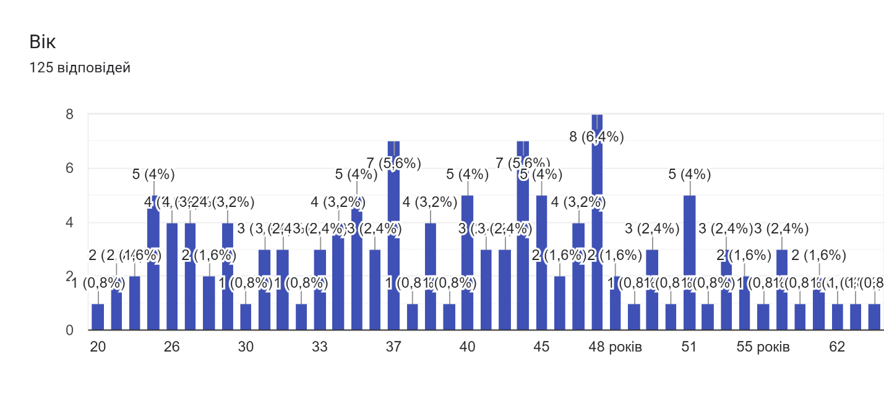Рис. 3.1. Розподіл респондентів за віком.
Питання 2. Чи перебували ви в самоізоляції під час пандемії COVID-19?
60,8% опитуваних перебували під час пандемії COVID-19 перебували на самоізоляції, в той час як 39,2% респондентів — ні. (рис. 3.2)
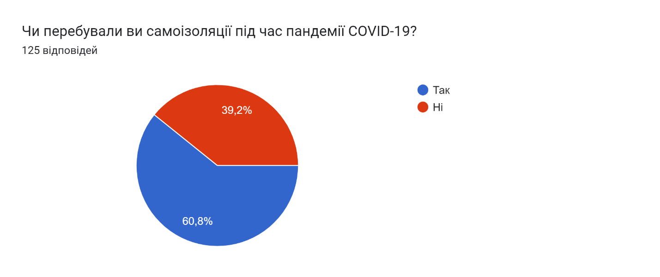
Рис. 3.2. Розподіл респондентів за параметром перебування на самоізоляції.
В першій групі запитань респондентам також було запропоновано відповісти на третє питання, щодо їх переходу на віддалену форму навчання або роботи (рис.3.3). Через початок пандемії COVID-19 57,6% опитуваних перейшли на дистанційне навчання або роботу, 36% продовжили працювати стаціонарно. Респонденти мали опцію зазначити іншу відповідь, ніж «так» чи «ні». Так 6,4% за допомогою відкритої відповіді відзначили, що перебували на змішаній формі роботи або не були працевлаштованими.
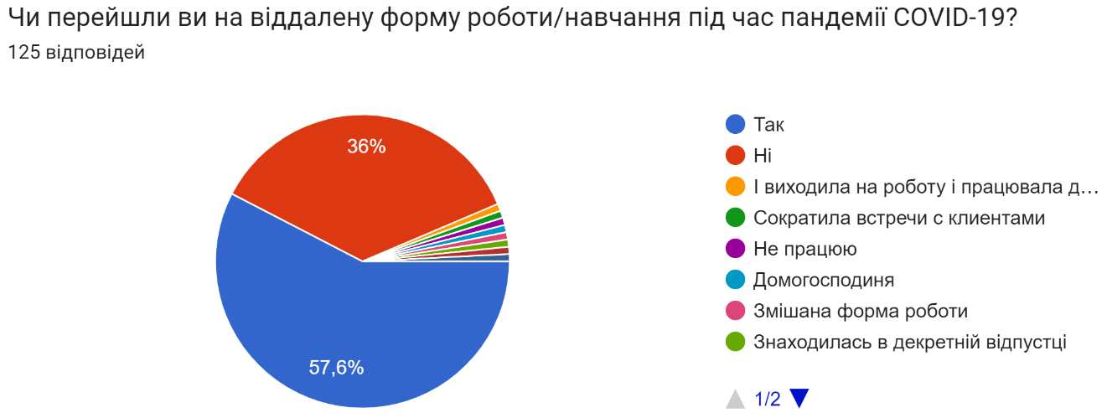
Рис. 3.3. Розподіл респондентів за параметром переходу на
віддалену форму навчання або роботи
В другій групі запитань респондентам було запропоновано оцінити свій психологічний стан під час перебування в самоізоляції по шкалі від 1 до 5. Для полегшення розуміння респондентам у кожному питанні надавалась розшифровка того чи іншого психологічного стану.
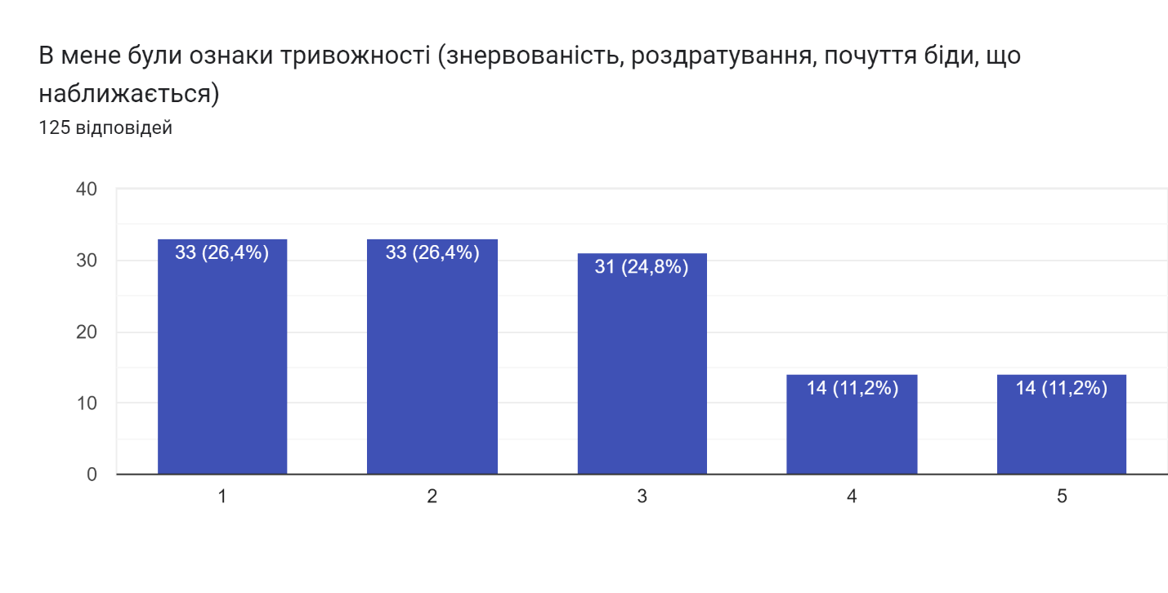
Рис. 3.4. Розподіл респондентів за ознаками тривожності
Питання 4. 26,4% респондентів не виявили у себе ознак тривожності (рис. 3.4). Така ж кількість опитуваних зазначила мінімальні ознаки тривожності. Натомість 11,2% мали ознаки тривожності.
Питання 5. Ознак паніки чи панічної атаки не виявили у себе 67,2% опитуваних, в противагу до 6,4%, які стикались з панікою під час самоізоляції (рис.3.5).
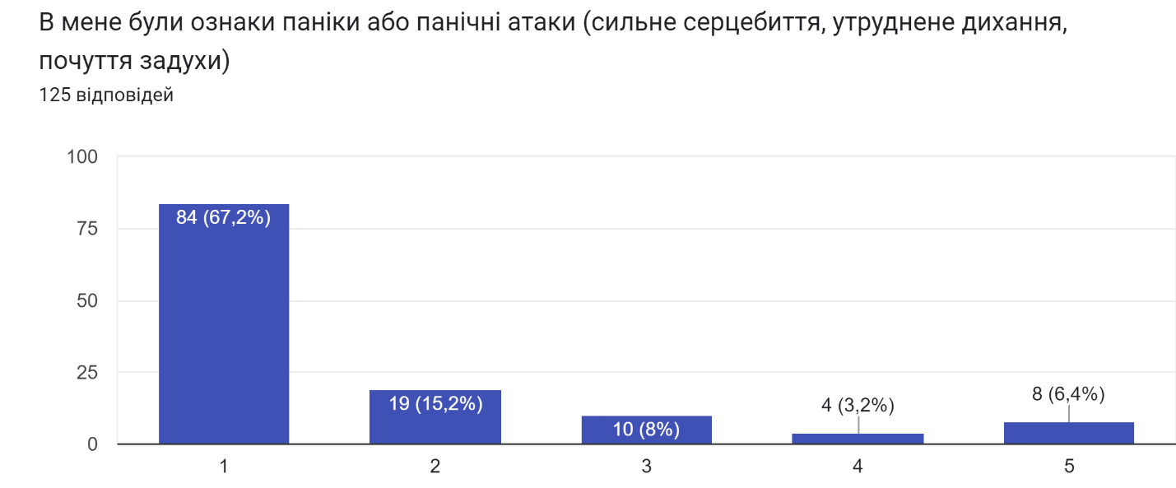
Рис. 3.5. Розподіл респондентів за ознакою відчуття паніки
Питання 6. Більшість з опитуваних, 33,6% не мали ознак втоми (рис 3.6.). В той час як 18,4% респондентів, які зазначили оцінку 5 та 15,2% з оцінкою 4, більше стикались з відчуттям втоми, знесиленням, погіршенням пам'яті та концентрації.
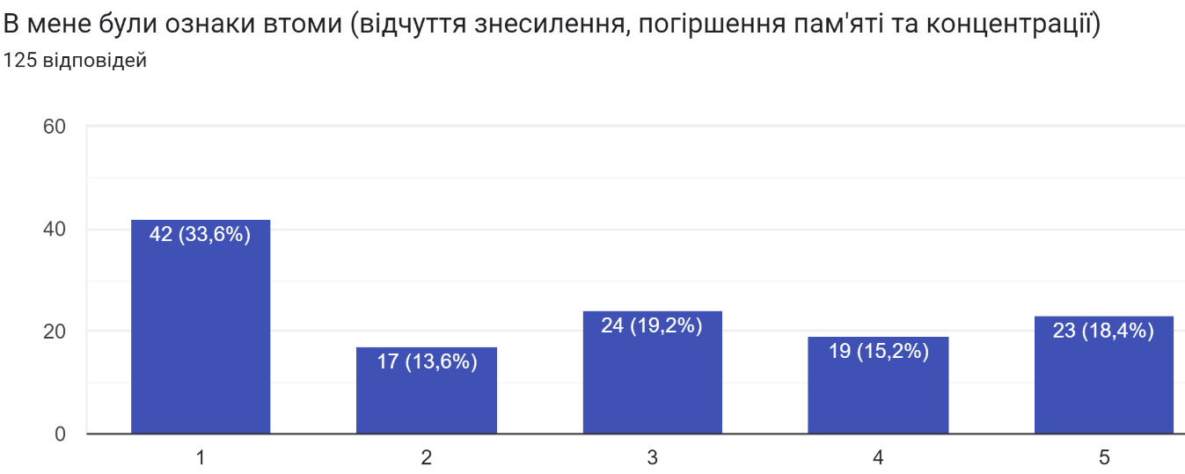

Рис. 3.6. Розподіл респондентів за ознакою почуття втоми
Питання 7. В оцінці ознак розладу сну (рис.3.7) 45,6% опитуваних зазначили, що зовсім не відчували проблем з засинанням, прокиданням вночі та почуттям втоми після сну. 10,4% стикались з такою проблемою.
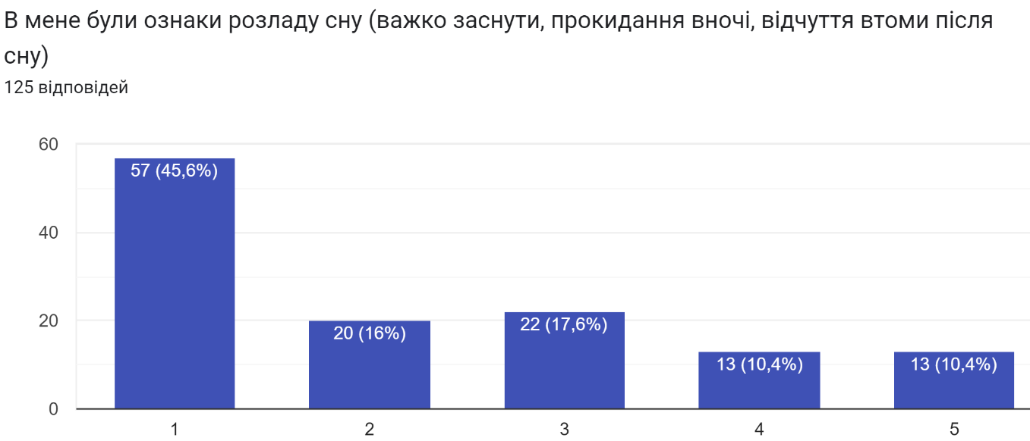
Рис. 3.7. Розподіл респондентів за ознакою розладу сну
Питання 8. В останньому запитанні з групи саморефлексії на свій психологічний стан, респондентам було запропоновано оцінити чи були у них ознаки депресивного розладу (рис 3.8.). Значна більшість респондентів 38,4% зовсім не мали ознак депресії. На оцінку 4 і 5 однакова кількість опитуваних, по 12,8% відповідно, зазначили, що стикались з депресивними розладами.
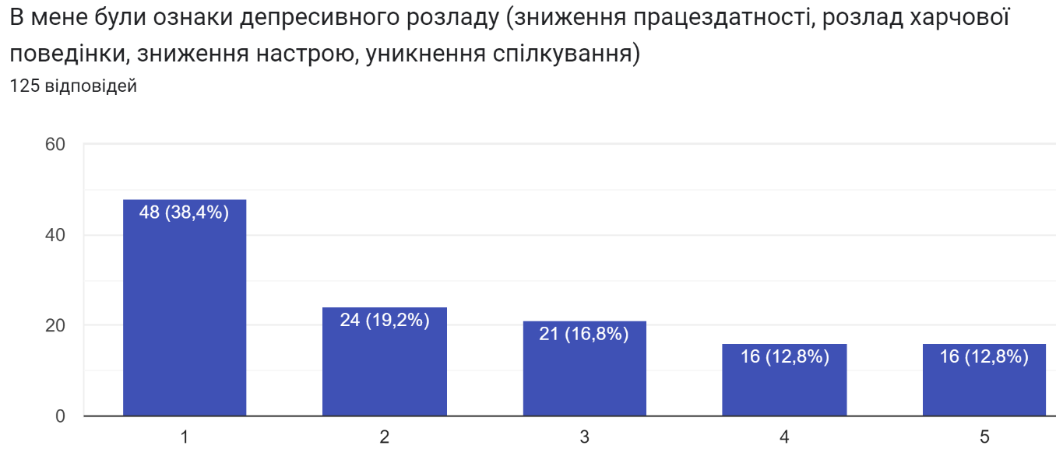
Рис 3.8. Розподіл респондентів за ознакою відчуття депресивного розладу
В останній групі запитань респонденти мали можливість оцінити рівень комунікації з оточуючими та зазначити відчуття самотності за допомогою оцінок по шкалі від 1 до 5.
Труднощів у комунікації з родиною не відчули 48,8% респондентів, в той час як 4,8% зазначили протилежну відповідь (рис. 3.9)
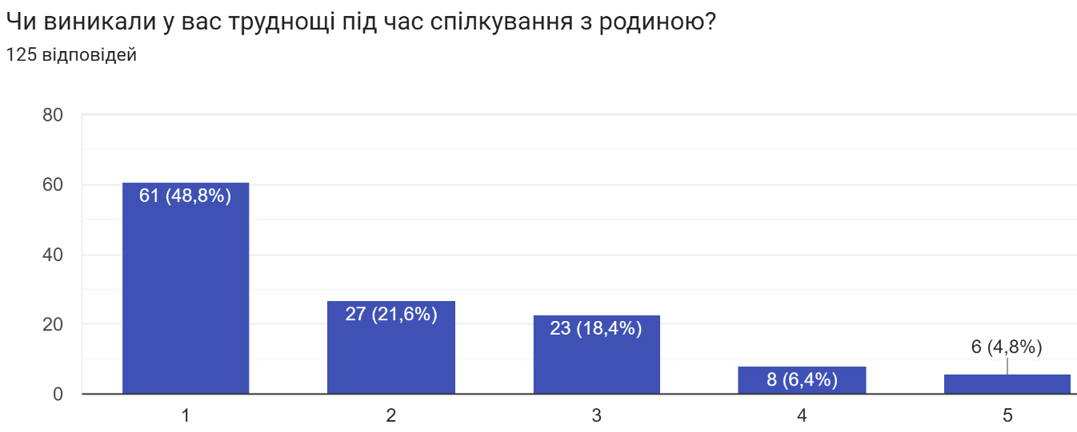
Рис. 3.9. Розподіл респондентів за оцінкою труднощів
під час спілкування з родиною

В оцінці труднощів у спілкуванні з колегами/одногрупниками (рис.3.10) та труднощів у спілкуванні з друзями (рис.3.11) однакова кількість опитуваних (54,4%) зазначили, що зовсім не відчували труднощів у комунікації. У 2,4% виникали труднощі у спілкуванні з колегам або одногрупниками та у 1,6% були труднощі у комунікації з друзями.
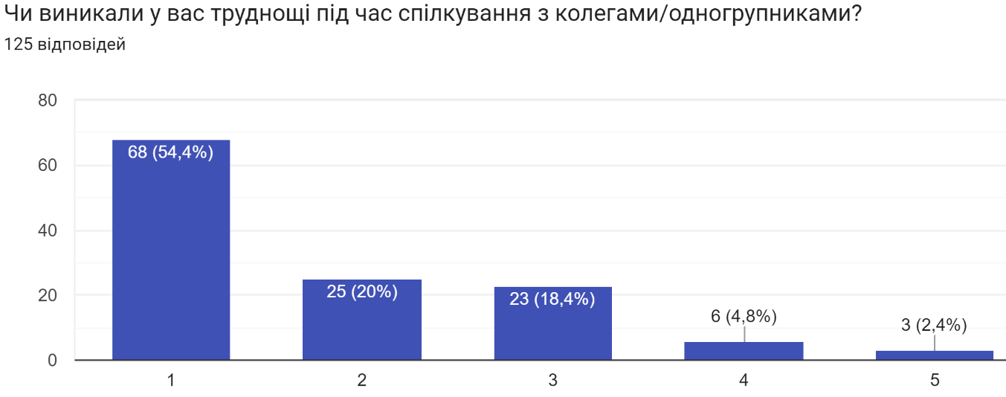
Рис. 3.10. Розподіл респондентів за оцінкою труднощів під час спілкування з колегами/одногрупниками
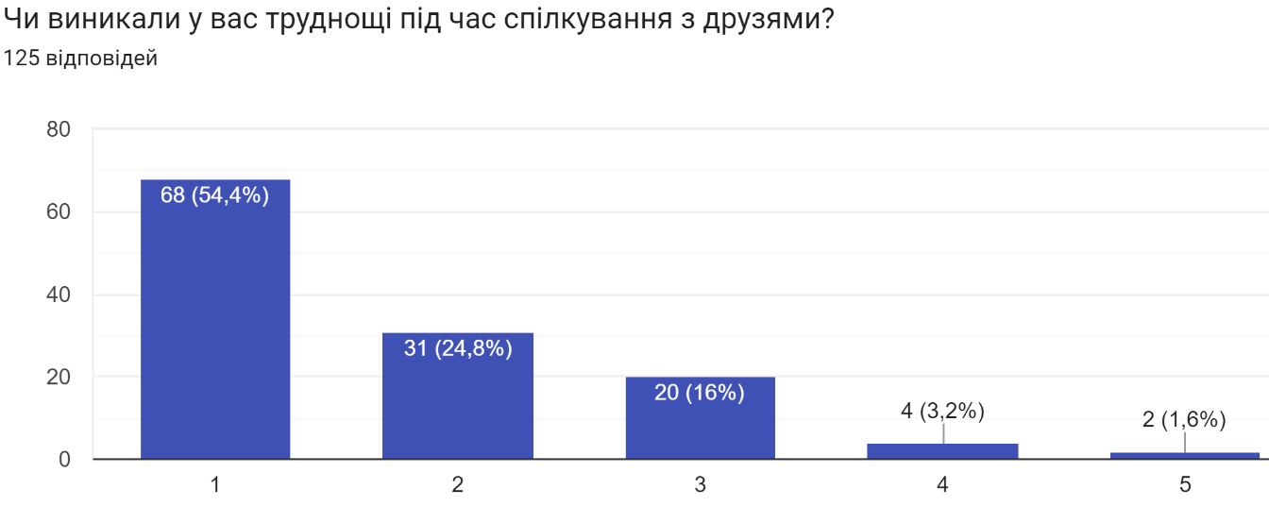
Рис. 3.11. Розподіл респондентів за оцінкою труднощів
під час спілкування друзями
Більше половини опитуваних, 57,6%, зовсім не мали почуття самотності під час самоізоляції. 3,2% та 5,6% респондентів зазначили, що однозначно почували себе самотніми чи мали почуття самотності відповідно. (рис.3.12)
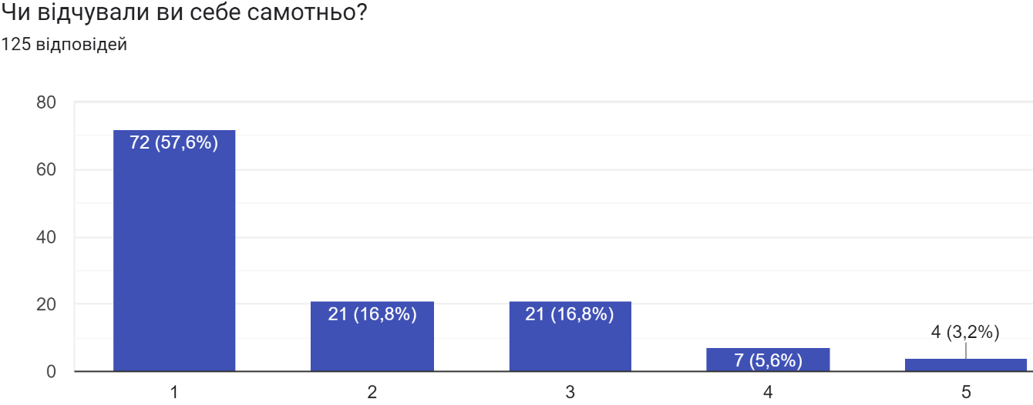
Рис. 3.12. Розподіл респондентів за оцінкою почуття самотності

Завершуючи опитування відносно психологічного стану та комунікації осіб під час самоізоляції, респондентам було запропоновано відповісти на питання щодо звернення до психологів (рис.3.13). 95,2% опитуваних не звертались за допомогою до психологів, в той час як 4,8%, а це 6 осіб з 125 опитуваних, звернулись до психологів.
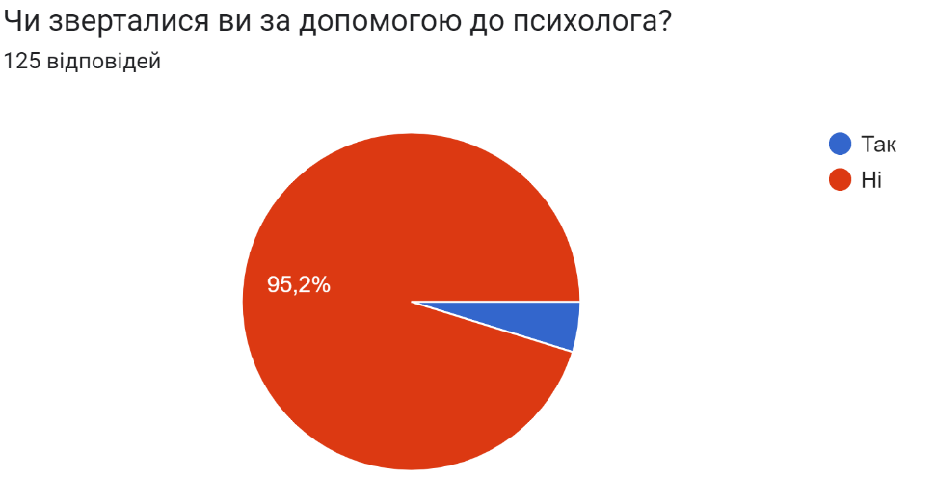
Рис. 3.13. Розподіл респондентів за зверненням до психологів
під час самоізоляції
Аналізуючи результати нашого дослідження, можна зробити висновки, що на час проведення дослідження було встановлено, що більшість респондентів не відмічали у себе ознак погіршення психологічного стану та погіршень у комунікації з близьким оточенням. В той час як інша половина опитуваних зазначають ріст відчуття втоми, тривожності, паніки та розладів сну. Відзначається потреба в психологічному супроводі, адже 95% респондентів не звертались за психологічною допомогою. Відповідно психологи і педагоги мають спрямувати зусилля на надання психогігієнічної допомоги людям, які опиняються в самоізоляції.

3.3. Система практичних рекомендацій щодо саморегуляції психоемоційних станів під час соціальної самоізоляції
Занепокоєння і стрес – це природні реакції організму в умовах усвідомленої загрози та невизначеності, до яких призвела пандемія COVID-19. Життя у постійному стресі може викликати:
- почуття гніву, страху, розчарування або смутку;
- труднощі з прийняттям рішень і концентрацією уваги;
- загострення хронічних захворювань;
- погіршення апетиту або надмірний апетит;
- порушення сну та прояви нічних кошмарів;
- зловживання наркотиками та алкоголем.
Люди, які проходять через ізоляцію, насилу повертаються у звичайний режим та часто відчувають симптоми посттравматичного стресового розладу (ПТСР). З часом ізоляція може стати нормою, а вихід з неї стане потрясінням. Ми підібрали декілька дієвих рекомендацій, які допоможуть стабілізувати психоемоційний стан та загалом покращити атмосферу у сім’ї.
Бути вибірковими до якості та кількості повідомлень, яку споживає мозок. Медійне поле перенасичене інформацією, що підвищує рівень тривожності. Мова йдеться не тільки про офіційні ЗМІ, а й про коментарі та публікації у соцмережах наших віртуальних та реальних друзів. Негативні аспекти використання соціальних мереж можуть впливати на рівень тривожності та стресу населення нашої країни. Поширення фальшивої інформації в контексті збільшення часу пошуку має всі передумови для збільшення ризику погіршення психічного здоров’я в нашій країні під час пандемії [21]. Фільтрація інформації обов’язкова. Особливо в період карантину, коли доступ до інформації цілодобовий через відсутність звичного робочого життєвого ритму. В даному випадку цілком достатню мати одне-два перевірених надійних джерела про важливі події. Читати щодня новини немає необхідності. Адже, в будь-якому разі, найважливішу інформацію дізнається кожен. У цьому питанні важлива самоконтроль та дисципліна [28].
Інвентаризація. Пропонуємо написати список того, що викликає у вас незадоволення і дискомфорт або чого немає у вашому житті. Якщо, ваш дискомфорт у тому, що ви менше розмовляєте з людьми або менше їх бачите, а можливо - вам не подобається ваше помешкання. Запишіть все це і подумайте, що ви можете зробити в даній ситуації, може щось доповнити, змінити те, чого вам заважає. Проаналізувавши свій список, починайте наповнювати своє життя. Це можуть бути онлайн-дзвінки з друзями; або онлайн-курси; або домашній спорт [29].
Список ресурсів. Складіть список зовнішніх ресурсів, якими ви можете користуватися зараз. Це можуть бути запас грошей, інтернет, доставка продуктів та запас продуктів, розуміння того, що ви можете спілкуватися зі своїми близькими та вони здорові. Це все – можливості, на які ми зазвичай не звертаємо увагу, але вони можуть бути сильним емоційним ресурсом у цей важкий період ізоляції. Далі створіть список внутрішніх ресурсів – якими ви є. Я - стійка, я- сильний, я - хороший батько або найкраща мама, я - відповідальний керівник, я в цьому житті досяг того і того, в мене ось такі особисті якості. Це ваш внутрішній ресурс, який знадобиться не тільки у період самоізоляції, а ще тоді, коли закінчиться карантин і треба буде повертатися до звичайного життя [29].
Проживати, а не подавляти свої емоції. Нас не вчили звертати увагу на власні почуття та емоції. Як правило у неприємних ситуаціях ми відчуваємо щось негативне, але не часто не знали, яке саме це почуття. Коли ж ми називаємо свої почуття своїми іменами – «я розчарований», «я злюсь», «мені сумно» і т.д. – ми розуміємо, що з нами відбувається, проживаємо це, можемо знайти причину і швидше прийняти рішення. Спробуйте називати свої почуття та бути уважними до того, що відбувається тут і зараз. Наприклад, відчуваєте емоції та кажіть собі, що саме відчуваєте сум або тривогу. Спробуйте звернути увагу на те, як реагує на емоції ваше тіло, де саме відчуваються в ньому ці емоції. Це допоможе вчасно помічати будь-які зміни свого стану та не довести до випадків, коли нам стає погано і нас повністю накриє [29]. Якщо людина довгий час заглушає свої почуття, згодом вони можуть проявитися у вигляді різноманітних захворювань. Саме під час ізоляції можна почати вести щоденник, якщо ви цього ще не робили, чи просто робити нотатки. Можна записувати що вас хвилює, які емоції, думки та почуття в зв’язку з цим виникають. Робіть те, що вам приносить задоволення, те, що викликає приємні почуття. Це можуть бути регулярні приємні дрібнички. Також хорошою практикою є ведення щоденника вдячності – кожного дня пишіть, за що ви дякуєте Богу, собі та людям. Добре скоректувати почуття через тілесні практики та фізичну активність [28].
Дбати про фізичний стан. Фізична активність дуже важлива у стресових ситуаціях. Якщо ви обмежені у пересуванні, то можна і треба організувати тренування вдома, навіть прості. Задійте цьому процесі всю сім’ю. Багато фітнес тренерів почали давати рекомендації про тренування дома, а також почали проводити безкоштовні заняття в онлайн форматі у домашніх умовах. На youtube можна знайти записи безліч варіантів фізичних вправ з різною інтенсивністю та тривалістю. Фізичні навантаження добре поєднуються зі здоровим харчуванням та повноцінним сном.
Планувати день. Щоб відчувати контроль над ситуацією, плануйте розпорядок свого дня. Це важливо робити в часи невизначеності, коли не все залежить від нас. Обов’язково складайте перелік справ, визначайте пріоритети, слідуйте їм, але не будьте надто суровими до себе. Якщо вам щось хочеться зробити поза планом, сьогодні проігноруйте свій план, а іноді щось хочеться пропустити взагалі через відсутність внутрішнього ресурсу. Надмірна вимогливість до себе іноді втомлює та відбирає позитивні емоції, фіксує тільки на слові «повинен» та ігнорує слово «хочу». У цих моментах завжди треба шукати баланс. Необхідно бути чутливим до себе та своїх потреб, особливо в часи кризи.
Налаштуйте режим під себе. Щоб не перетворити карантин в день бабака та не збожеволіти, наплюйте на графік, якщо графік для вас не працює. Це рідкісний час, коли можна собі це дозволити. Спіть скільки вам хочеться. Хочеться дивитися кіно весь вихідний — дивіться! Головне, не будьте занадто суворими до себе та прислухайтеся до свого організму. Для деяких працює суворий і чіткий графік, хтось спокійно живе та насолоджується у вільному режимі.
Підтримуйте родинні стосунки. Коли вся родина цілодобово вдома, добре запровадити сімейні традиції та ритуали ,тим паче, якщо їх не було раніше. Наприклад, організуйте вечір подяки та компліментів, переглядайте сімейні фільми, спільно складайте меню чи приготуйте улюблені страви, придумуйте домашні квести, грайте в настільні ігри, просто розмовляйте і насолоджуйтеся один одним, на що завжди не вистачає часу. Це зблизить та сприятиме покращенню сімейних стосунків та близькості.
Не замикайтеся. Сьогодні багато чого можна робити онлайн: спілкуватися, працювати, навчатися займатися спортом тощо. Використовуйте соціальну ізоляцію в реальному світі та переходьте в онлайн. Спілкування з зовнішнім світом під час ізоляції є ресурсним. Особливо, якщо у особистості оптимістичний погляд на життя. Є всі технічні можливості для цього. Зрозуміло, це не замінить живого спілкування, але пам’ятаймо, що ситуація тимчасова. Карантин – хороший привід згадати давніх друзів. Під час активного та швидкого ритму життя ми часто відкладаємо зустрічі та розмови зі старими друзями або далекими родичами. Зробіть скайп-чат з друзями, зателефонуйте бабусям, організуйте дзвінок з вчителями для дітей, навіть організуйте зустріч однокласників у зумі. Не забувайте спілкуватися (або співати) з сусідами, навіть через балкон. Хтось сказав: «всі ми знаходимось наче в одному човні, який потрапив у шторм», тому, можливо, для когось настав час відновити зв’язки з дорогими людьми та підтримати одне одного.
Передивитись підхід до фінансів та сімейного бюджету. У багатьох людей під час карантину зменшився дохід. Деякі втратили роботу. Це викликає неабиякий тривожність та страх, але не все так страшно. Криза – це виклик, але також і нові можливості. Можна переглянути свою професію, дізнатись про нові тенденції визначити, чи можливо працювати онлайн. Комусь варто інвестувати в навчання, комусь згадати про свої мрії, таланти та перетворити хобі на роботу, комусь суттєво передивитися свою діяльність. Після закінчення карантину деякі відкрили свій новий бізнес, деякі продовжили працювати за своєю спеціальністю на новому місці, деякі продовжили займатись своїми улюбленими справами. Тут треба виділити час і попрацювати над усіма можливими варіантами. Не буде зайвим подивитись тематичні відео чи почитати статті, порадитись з оточуючими, а також знайдіть можливість звернутись за допомогою до фінансового консультанта. Майже весь світ, під час ізоляції, живе в режимі економії. Тому, хто мав звичку зберігати заощадження або вести сімейний бюджет, відчували себе впевненіше. Ніколи не пізно розпочати цю практику.
Відкривайте свій «довгий ящик». Під час карантину ви зекономите час від дороги на роботу або походів по магазинах. Цей час можна використати на те, що ви регулярно відкладали. Переберіть речі у шафі, розсортируйте фото в телефоні, розберіть мотлох, дочитайте книгу, зробіть те, що давно збиралися зробити.
Почніть щось нове. Карантин — ідеальний час зробити те, що ніколи не планували і не робили. Можна стати блогером, зайнятися рукоділлям захопитися театром або мікробіологією, навчитися чомусь в інтернеті досить реально — величезна кількість онлайн-платформ відкрили безкоштовний доступ до своїх ресурсів, щоб підтримати людей всього світу.
Рухайтеся. У перші ж дні соціальної самоізоляції стає помітно, наскільки сильно скорочується вся фізична активність. Спортзали закриті, пройтися по вулиці можна тільки до магазину, тому доводиться щось придумувати. Завдяки інтернету дома онлайн можна з тренером робити фізичні вправи на ваш смак, навіть без спортивного інвентаря. Але ж і прогулянки парком або лісом ніхто не відміняв.
Грайте на випередження. На будь-яку ситуацію можна дивитися як на обмеження або як на можливість. Не зважаючи на усі мінуса та жахи вірусу, загальне уповільнення можна використовувати як можливість обігнати інших. Це підмога в досягненні ваших цілей. Запитайте себе, чим вам може допомогти ця поточна ситуація? У вас звільнився час, подумайте, у що варто його інвестувати.
Думайте про хороше. Під час ізоляції важливо не втрачати позитивного настрою та насолоджуватися життям. Слухайте птахів, любуйтеся квітами, розглядайте дерева та кущі, відкривайте вікна, виходьте на балкон, дивіться на сонце. Постарайтеся обмежити доступ негативний інформації - це просто необхідно для збереження гарного настрою та морального балансу.
Не забувайте сміятися! Дивіться веселі розважальні програми, передивляйтеся старі та сучасні та старі комедії. Багато розважального контенту, який з’являється в інтернеті щодня, може покращити вам настрій. Більше думайте про хороше, використовуйте час з задоволенням і користю.
Не вживайте алкоголь і наркотики. Пам’ятайте, безпечної дози не існує, а алкоголь та наркотики не є способом боротьби із нудьгою та страхом. Так само вони не можуть захистити вас від вірусу, а навпаки можуть лише погіршити результати лікування, якщо ви раптом інфікуєтесь.
Якщо ви помічаєте, що під час карантину рівень вашої тривожності залишається досить високим, настрій пригнічений, сон погіршився, постійно присутні нав’язливі думки, не ігноруйте цих симптомів. Постарайтесь слідувати переліченим рекомендаціям, а також виконувати наступні техніки стабілізації:
Дихальні вправи. При стресових ситуаціях у людини організм знаходиться у стані напруженості, активізується симпатична нервова система. Щоб цей стан розслабити, треба активізувати парасимпатичну нервову систему. Це можна зробити за допомогою дихання животом: «Сядьте зручно. Покладіть одну руку на живіт, другу – на груди. Відчуйте, як ви дихаєте. Зробіть глибокий вдих так, щоб піднялась рука, яка лежить на животі. Потренуйтесь дихати животом. Зробіть дихання по квадрату: повільний глибокий вдих через ніс (4 секунди) – затримка дихання (4 секунди) – повільний видих через рот (4 секунди) – затримка (4 секунди). Повторіть 4-5 циклів».
Безпечне місце. Прокинувшись зранку, знайдіть можливість побути 15 хвилин наодинці. Закрийте очі та пригадайте або уявіть місце, в якому вам абсолютно комфортно і безпечно. Це може бути як вигадане так і реальне місце. Важливо, щоб у ньому не було людей. Сядьте або ляжте зручно, закрийте очі, розслабтесь, дихайте глибоко. Уявіть себе у цьому безпечному місці. Сфокусуйтесь на візуальній частині вашого безпечного місця, на звуках, запахах, тактильних відчуттях. Зверніть увагу на відчуттях розслабленості і спокою в тілі, на тому, як сповільнюються думки. Якщо відволікають сторонні звуки, можна включити музику і вдягти навушники. Якщо ви маєте проблеми зі сном, робіть цю вправу в ліжку перед сном.
Техніка простукування. Ця техніка базується на активізації біологічно активних точок з метою самозаспокоєння та очищення від нервової напруги. Простукайте себе кінчиками пальців по певних точках акупунктури, які розташовані на тілі вздовж його меридіанів. Ця техніка працює з будь- яким видом емоційного стресу.
Якщо ви постійно будете використовувати техніки стабілізації, це допоможе вам швидше справлятись з тривожними станами та заспокоювати емоції. Якщо ви розумієте, що вам важко це зробити самостійно, наберіться сміливості та зверніться за консультацією до психолога. При виборі фахівця звертайте увагу на його кваліфікацію та напрям, у якому він працює. У роботі з тривожними станами найкращу ефективність на сьогоднішній день має когнітивно-поведінкова терапія.
Увесь світ вперше переживає подібний досвід. Для нас в цій ситуації багато що залишається невідомим, незвичним, тривожним. Але життя триває і буде тривати. Кожна людина адаптується до нових умов своїм унікальним способом, бо у кожного власні ресурси, як внутрішні, так і зовнішні. Обов’язково треба шукати та використовувати те, що саме вам додає енергії та позитивних емоцій, дозволяє відчувати себе та помічати потреби близьких.

Висновки до розділу 3
Вчені всього світу почали проводити дослідження та вивчати вплив пандемії коронавірусу на психічний стан людини. Наряду з українськими вченими, наслідки для психіки очевидців пандемії 2020 року досліджувалися і зарубіжними науковими колективами [24, 25, 26]. Так, наприклад, у роботі [25] розглянуто: «вплив введеного карантину не тільки на стримування пандемії, але і на психіку населення». Дослідниками були проаналізовані стратегії 49 країн, де був встановлений карантин від 3 до 68 днів (в середньому 35 днів). Застосування карантину позначалося не тільки на психічному стані індивіда, а і на психологічному стані соціуму. Локдаун істотно вплинув на психіку людини: в розглянутій вибірці основними реакціями її на COVID-19 були стрес (8,0% населення) і депресія (16,0-28,0% населення). З досліджень відомо, що тривала загроза життю і постійний страх, як правило, призводять до апатії, панічної атаки або ступору. Зарубіжні дослідники підкреслюють такі психічні та психологічні особливості, які виявили в суспільстві під час карантину: «зниження самооцінки, розлади настрою, самотність, почуття провини, нудьгу, відчуття відсутності контролю ситуації, а також ворожість по відношенню до інших і страх» [27]. Всім зрозуміло, що тотальне поширення інфекційної хвороби впливає і на психічний стан суспільства. У зв'язку з цим, метою нашого дослідження стало вивчення психічного стану українців умовах пандемії Covid-19.
На початок пандемії було надзвичайно мало інформаційних ресурсів з рекомендаціями, науково-популярних видань на дану тему. Хоча працював телефон гарячої лінії щодо надання психологічної допомоги, але він був малоефективний. Психологічну допомогу люди шукали в соціальних мережах. Але рекомендації для населення щодо подолання стресової ситуації повинні бути професійного рівня [30]. Тому ми проаналізували рекомендації багатьох психологів та узагальнили їх. Всі рекомендації неважкі, дієві та їх легко можна знайти у соціальних мережах.

ВИСНОВКИ

Час карантину і самоізоляції в умовах пандемії, коли передбачалося, що людство перемогло масові захворювання, на більшу частину населення Землі справив серйозний психологічний вплив. Стерті звичні правила життя і побуту, викликані зміни установлених соціальних норм і швидке формування нових, посіяли «хаос». Світ розділився на світ до пандемії і після. Подібне світовідчуття виникає в суспільстві під час надзвичайних ситуацій, стихійних лих, техногенних аварій і катастроф, революцій та війн. Люди отримують гостру психічну травму через щоденні загрози, неконтрольовану небезпеку для життя, через невизначеність. Швидкість поширення захворювання була досить висока і торкнулася майже всіх країн світу. Інфекція передається у важкій формі, у зв'язку з чим безліч летальних випадків. Безсумнівно, ситуація позначилася на психічному стані людей у багатьох регіонах світу і нашої країни.
Світ вийшов з періоду пандемії іншим і настав час для підбиття попередніх підсумків: для аналізу основних допущених помилок. Багатьох наслідків можна було уникнути, так як величезну роль у психології безпеки життєдіяльності в умовах пандемії грають інформаційні ресурси і формований ними ціннісний, понятійний, емоційний фон. Отже, метою даної роботи було вивчення впливу соціальної самоізоляції емоційних під час пандемії коронавірусу COVID-19 на психоемоційний стан людини.
У першому розділі ми розглянули теоретичні засади вивчення проблем емоційних станів людини. А саме зробили аналіз основних категорій та понять, що характеризують психоемоційну сферу особистості та вивчили форми та види емоційних станів та переживань. У другому розділі зробили загальну характеристику психологічних наслідків вимушеної соціальної самоізоляції, тобто розглянули різновиди соціальної ізоляції, їх причини та критерії розмежування та проаналізували вплив соціальної самоізоляції на емоційний стан людини. Третій розділ був присвячений емпіричному дослідженню впливу соціальної самоізоляції під час пандемії коронавірусу COVID-19 на психоемоційний стан людини, а саме було проведено дослідження психоемоційних станів дорослої викової групи, зроблено аналіз результатів дослідження та запропонована система практичних рекомендацій щодо саморегуляції психоемоційних станів під час соціальної самоізоляції.

СПИСОК ВИКОРИСТАНИХ ДЖЕРЕЛ
- Варій М. Й. Загальна психологія : підручник для студентів ВНЗ. 3-тє вид. Київ: ЦУЛ, 2009. 1007 с.
- Васянович Г.П. Основи психології : навч. посіб. Київ : Педагогічна думка, 2012. 114 с.
- Великий тлумачний словник сучасної української мови / уклад. і голов. ред. В. Т. Бусел. Київ ; Ірпінь : ВТФ ”Перун”, 2003. 1440 с.
- Види та розвиток почуттів: Психологія / Освіта.ua. 2010. URL: https://osvita.ua/vnz/reports/psychology/9879/
- Він, вона і карантин. Як вимушена ізоляція вплинула на домашнє насильство в Україні. Суспільне новини. 2020. URL: https://suspilne.media/37222-vin-vona-i-karantin-ak-vimusena-izolacia-vplinula-na-domasne-nasilstvo-v-ukraini/
- Вітакультурна методологія. До 25-річчя наукової школи професора А.В. Фурмана: колективна монографія. Тернопіль: ТНЕУ. 2019. 980 с.
- Гайдабрус А. В. Зв’язок психічного здоров’я під час пандемії COVID-19 та використання соціальних мереж. Харківський національний університет імені В. Н. Каразіна. 2021. DOI: https://doi.org/10.26565/2312-5675-2021-17-02
- Гірняк А. Н. Поняттєво-категорійне поле і наукові підходи до розуміння взаємодії у психології. Психологія і суспільство. 2017. № 3. С. 112–126.
- Гірняк А. Психологія модульно-розвивальної взаємодії : монографія. Тернопіль : ВПЦ «Університетська думка». 2020. 376 с.
- Гірняк Г. С., Городова Ю. Ю. Особливості виникнення емоційної напруженості у студентів ВНЗ. Актуальні задачі сучасних технологій : зб. тез доп. V Міжнар. наук.-техн. конф. молодих учених та студентів, м. Тернопіль, 17−18 листопада 2016 р. Тернопіль: ТНТУ ім. Івана Пулюя, 2016. Т. 2. С. 320–321.
- Гірняк Г., Чжан Ліфан Стрес як чинник виникнення розладів харчової поведінки особистості. Трансформаційні процеси соціально-гуманітарної сфери сучасної України в умовах війни: виклики, проблеми та перспективи : матеріали міжнар. наук.-практ. конф., м. Тернопіль, 2-3 черв. 2022 р. Тернопіль, 2022. С. 83–86.
- Грабовський Д. В. Заходи протидії пандемії Сovid. Метрологічні аспекти прийняття рішень в умовах роботи на техногенно небезпечних об’єктах: матер. всеукр. науково-практ. Інтернет конференції здобувачів вищої освіти і молодих учених, 5-6 листопада 2020 р. м. Харків: ХНАДУ, Україна-19. С. 217-219.
- Дистрес. Вільна енциклопедія Вікіпедія. URL: https://uk.wikipedia.org/wiki/%D0%94%D0%B8%D1%81%D1%82%D1%80%D0%B5%D1%81
- Емоційні стани особистості. Форми переживання емоцій . Вікі-ЦДПУ. 2015. URL: https://wiki.cuspu.edu.ua/index.php/
- Еустрес. Вільна енциклопедія Вікіпедія. URL: https://uk.wikipedia.org/wiki/%D0%95%D1%83%D1%81%D1%82%D1%80%D0%B5%D1%81
- Загальна характеристика емоцій та почуттів. Файл: емоції та почуття.doc. Київський національний університет будівництва та архітектури. 2018. URL: https://studfile.net/preview/7475518/
- Ільїн Є.П. Емоції і почуття: навч. посіб. 2-ге видання. 2001.
- Лівін М., І. Полудьонний Простими словами. Як розібратися у своїх емоціях. Київ: Наш формат. 2020. 264 с.
- Максименко С.Д., Соловієнко В.О. Загальна психологія: навч. посіб. Київ : МАУП, 2000. 256 с.
- Матієнко Т.В., Пасько О.М. Емоцiї i почуття : курс лекцій. Луцьк. 2017.
- Міхова А.Г. Емоції і прояви емоцій: історичний екскурс. 2010. URL: https://scienceandeducation.pdpu.edu.ua/doc/2010/3_2010/23.pdf
- Морі Євгеній. Субкультура “хікікоморі”. Соціальна ізоляція як стиль життя. 2020. URL: https://suspilne.media/24044-hikikomori
- Найда Ю.М., Ткаченко Л.М. під заг. ред. Даниленко Л.І. Стандарти громадсько-активної школи: соціальна інклюзія: навчально-методичний посібник. Київ: ТОВ «Видавничий дім «Плеяди», 2014. 68 с.
- Нестеренко Ірина. Як покращити психоемоційний стан в часи невизначеності. Домашні фінанси. 2020. URL: https://simeinyi-budzhet.ua/familybudget/5338/
- Психологічна енциклопедія / авт.-упоряд. О. М. Степанов. Київ : Академвидав, 2006. 424 с.
- Радіонова М. С. Вплив самоізоляції в умовах COVID-19 на психічне здоров’я особистості. ІV Міжнародна науково-практична інтернет-конференція. м. Бердянськ. 2020.
- Соіна Анна: добровільна ізоляція серед антарктичних красот. Міністерство освіти та науки України. 2021. URL: http://uac.gov.ua/anna-soina-dobrovilna-izolyaciya-sered-antarktichnix-krasot/
- Соціальна ізоляція. WKROLIK. 2021. URL: https://wkrolik.com.ua/socialna-izolyaciya/
- Соціальна ізоляція: що це таке, приклади і наслідки. 2022. URL: https://lifehacker.org.ua/socialna-izoliaciia-sho-ce-take-prikladi-i-naslidki/
- Фослейн Ліз, Вест Моллі Даффі Емоції на роботі. Як вони сприяють нашій успішності. Київ: Наш формат. 2020. 243 с.
- Фурман А.В. Теоретична модель емпатійної взаємодії психолога з клієнтом. Психологія і особистість. 2022. №2. С. 9-40.
- Фурман А.В. Теоретична модель особистісного прийняття людини людиною. Психологія і суспільство. 2020. №1. С. 56-77. DOI:https://doi.org/10.35774//pis2020.01.056.
- Фурман (Гуменюк) О. Є. Психологія впливу: монографія. Тернопіль: Економічна думка, 2003. 304 с.
- Чорний О.В. Управлінські підходи до формування суспільного благополуччя внаслідок пандемії COVID-19 в Україні: соціально-психологічні чинники охорони здоров’я. 2020. URL: http://www.pubadm.vernadskyjournals.in.ua/journals/2020/5_2020/13.pdf
- Як ізоляція впливає на психологічне та фізичне здоров’я і як не збожеволіти сидячи вдома? blog.imena.ua. 2020. URL: https://www.imena.ua/blog/how-is-isolation-affecting-health/
- 15 добровольців у Франції вирушили в добровільну ізоляцію в печеру на 40 днів. Фокус. 2021. URL: https://focus.ua/uk/world/477340
- Aluoja та інші 1999 [1] Aluoja, A., Shlik, J., Vasar, V., Luuk, K., Leinsalu, M. (1999). Development and psychometric properties of Emotinal State Questionnaire, a self-report questionnaire for depression and anxiety. Nordic Journal of Psychiatry, 53, 6, 443-449
- Atalan A. Is the lockdown important to prevent the COVID-19 pandemic? Effects on psychology, environment and economy-perspective // Annals of Medicine and Surgery. 2020. V. 56. P. 38-42. DOI: 10.1016/_j.amsu.2020.06.010.
- Hossain M.M., Sultana A., Purohit N. Mental health outcomes of quarantine and isolation for infection prevention: A systematic umbrella review of the global evidence., March.– 2020. DOI: 10.31234/osf.io/dz5v2.
- Izard C. E., Kagan J., Zajonc R. B. Emotions, Cognition and Behavior. Cambridge: Cambridge University Press, 1984. 170 р.
- Jung-Hwa Ha, Berit Ingersoll-Dayton. Moderators in the relationship between social contact and psychological distress among widowers. 2011. 354-363 p.
- Shiina A., Niitsu T., Kobori O., Idemoto K., Hashimoto T., Sasaki T. Perception of and anxiety about COVID-19 infection and risk behaviors for spreading infection: An international comparison // bioRxiv. 2020. DOI:10.1101/2020.07.30.228643.
- Wheaton M. G. et al. Psychological predictors of anxiety in response to the H1N1 (swine flu) pandemic // Cognitive Therapy and Research. 2012. V. 36. №3. P 210-218. DOI:10.1007/s10608-011-9353-3.

